# 信息化与信息系统*概述

本节课程需要掌握的考点

1. 信息的特征P2（了解）、信息的质量属性p3（掌握）、信息的传输模型P4（掌握）
2. 信息系统的特征 P5（了解）
3. 信息化5个层次 P8、信息化的主体手段途径目标 P8(掌握)
4. 两网、一站、四库、十二金P9 (了解)
5. 信息化六要素及其地位P9-10 (掌握)
6. 信息系统生命周期五个阶段及其内容p10-12(掌握)
7. 信息系统开发方法：结构化、面向对象、原型法、面向服务的方法特征及其优缺点p12-17 （掌握）
8. 计算机网络：OSI协议7层及其作用协议P18、IEEE802协议P18-19、TCP/IP协议4层及其协议作用P19-21、网络交换P21、网络设置及其作用P21-22、无线网络P22、网络存储P33-34、可用性和可靠性P34-35（掌握）

* 信息的质量属性：
  + 1. 精确性 对事物状态描述的精准程度
    2. 完整性 对事物状态描述的全面程度，完整信息应包括所有重要事实
    3. 可靠性 指信息的来源、采集方法、传输过程是可以信任的，符合预期
    4. 及时性 指获得信息的时刻与事件发生时刻的间隔长短
    5. 经济性 指信息获取、传输带来的成本在可以接受的范围之内
    6. 可验证性 指信息的主要质量属性可以被证实或者证伪的程度
    7. 安全性 信息可以被非授权访问的可能性，可能性越低，安全性越高

* 信息技术 核心是传输技术

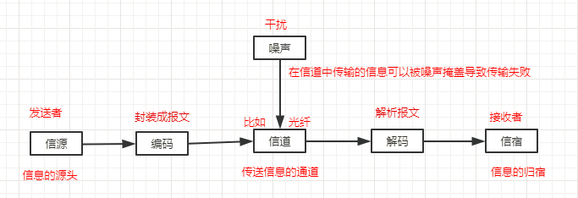

* 1. 信源：产生信息的实体，信息产生后，由这个实体向外传播、如QQ使用者
  2. 信宿：信息的归宿或接收者，如使用QQ的另一方（当然这一方也是信源），它通过计算机屏幕接收QQ使用者发生的文字
  3. 信道：传播信息的通道，如TCP/IP网络
  4. 编码器：对编码信息进行加密在编码
  5. 译码器：把信道上送来的信号（原始信息与噪声的叠加）转换成信宿能接受的信号
  6. 噪声：干扰，可以来自于信息系统分层结构的任何一次，到噪声携带的信息达到一定程度的时候，在信道中传输的信息可以被噪声掩盖导致传输失败。

## 1.1信息系统与信息化

系统的特性：

1. 目的性 2) 整体性 3)层次性 4)稳定性 5)突变型 6)自组织性 7)相似性 8)相关性 9) 环境适应性

信息系统的特性：开放性、脆弱性、健壮性

* 信息化五个层次：
  + 产品信息化 智能电视、智能灯具
  + 企业信息化 生产制造系统、ERP、CRM、SCM
  + 产业信息化 农业、工业、交通运输、生产制造业、服务业等传统产业
  + 国民经济信息化 金融、贸易、投资、计划、通关、营销等组成一个信息大系统
  + 社会生活信息化 智慧城市、互联网金融
* 信息化
* 主体 全体社会成员、包括政府、企业、事业、互联网金融
* 手段 基于现代信息技术的先进社会生产工具
* 途径 创建信息时代的社会生产力，推动社会生产关系及社会上层建筑的改革
* 目标 使国家的综合实力。社会的文明素质和人民的生活质量全面提升
* 两网、一站、四库、十二金(了解)
  + - 两网 指政务内网和政务外网
    - 一站 政府门户网站
    - 四库 人口、法人单位、空间地位和自然资源。宏观经济等四个基础数据库
    - 十二金

办公业务资源系统、宏观经济管理系统建设

金税、金关、金财、金融监管（含金卡）、金审

金盾、金保、金农、金水、金质

信息化体系六要素

* + 信息技术应用 龙头（主阵地）
  + 信息资源 核心任务
  + 信息网络 基础设施
  + 信息技术和产业 物资基础
  + 信息化人才 成功之本
  + 信息化法规 保障

记忆口诀：鹰头、鸡基、人本、法保、织一织热的心、网基

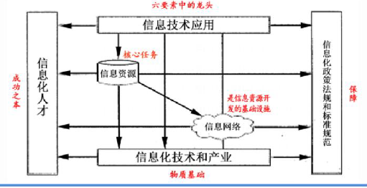

图形记忆口诀：鹰上（应用）、下鸡（技术）、左人（人才）、右龟（规范）

阶段划分：

* 系统规划（可行性分析与项目开发计划）
* 系统分析（需求分析）
* 系统设计（概要设计、详细设计）
* 系统设施（编码、测试）
* 运行维护

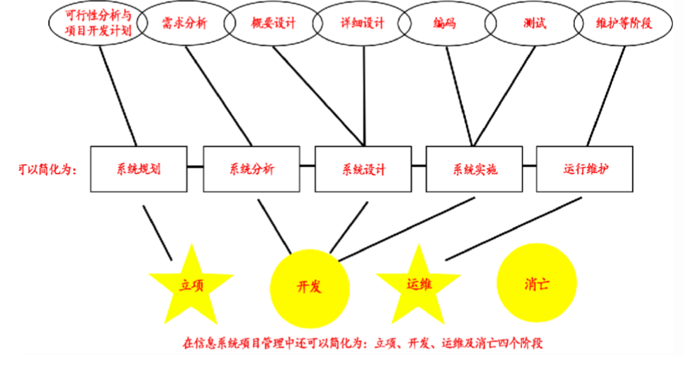

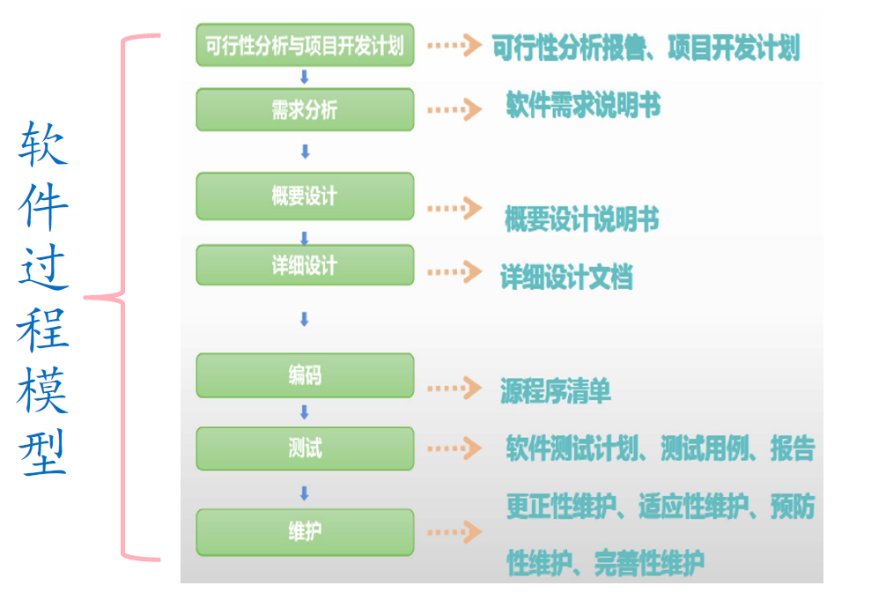

记忆技巧：划分即实行，掌握每个阶段的产物

1、系统规划阶段：对组织的环境、目标及现行系统的状况初步调查，根据组织目标和发展战略，确定信息系统的发展战略，对建设新系统的需求做出分析和预测，研究建设新系统的必要性和可能性。给出拟建设的备选方案，写出可行性研究报告

2、系统分析阶段：根据系统设计计划书所确定的范围，对现行系统进行详细调查，描述现行系统的业务流程，指出现行系统的局限性和不足之处，确定新系统的基本目标和逻辑功能需求，即提出新系统的逻辑模型。（做什么）

3、系统设计阶段：根据系统说明书中规定的功能要求，考虑实际条件，具体设计实现逻辑模型的技术方案，也就是设计新系统的物理模型。又称为物理设计阶段，可分为总体设计（概要设计）和详细设计两个阶段。技术文档是系统设计说明书、

4、系统实施阶段：将设计的系统付诸实施的阶段。任务包括计算机等设备的购置、安装和调试、程序的编写和调试、人员培训、数据文件转换、系统调试与转换等、这个阶段的特点是几个相互联系、相互制约的任务同时展开，必须精心安排、合理组织。系统测试之后写出系统测试分析报告。

5、系统运行和维护阶段：系统投入运行后，需要经常进行维护和评价，记录系统运行的情况，根据一定的规则对系统进行必要的修改，评价系统的工作质量和经济效益。

## 1.2信息系统开发方法

**结构化的方法**：

包括结构化方法、面向对象方法、原型化方法、面向服务的方法

精髓是自顶向下、逐步求精和模块化设计

主要特点：

1、开发目标清晰化

2、开发工作阶段化

3、开发文档规范化

4、设计方法结构化

主要缺点：

1、开发周期长

2、难以适应需求变化

3、很少考虑数据结构

**面向对象（OO）方法**:

系统分析、系统设计和系统实现三个阶段之间已经没有“缝隙”

使用结构化方法进行自顶向下的整体划分；然后，自底向上地采用OO方法进行开发

结构化方法和OO方法仍是两种在系统开发领域中相互依存的、不可替代的方法

面向对象的方法

1、面向对象（OO）方法认为，客观世界是由各种对象组成的，任何事物都是对象

2、与结构化方法类似，OO方法也划分阶段，但其中的系统分析、系统设计和系统实现三个阶段之间已经没有“缝隙”。也就是说，这三个阶段的界限变得不明确

3、OO方法使系统的描述及信息模型的表示与客观实体相对应，符合人们的思维习惯，有利于系统开发过程中用户与开发人员的交流和沟通，缩短开发周期。面向对象设计主要有三大特征：封装性、继承性和多态性，使用面向对象方法构建的系统具有更好的复用性

4、一些大型信息系统的开发，通常是将结构化方法和OO方法结合起来。首先，使用结构化方法进行自顶向下的整体划分；然后，自底向上的采用OO方法进行开发。因此，结构方法和OO方法仍是两种在系统开发领域中相互依存的、不可替换的方法。

**面向对象方法OO：**对象、类、集成、封装、消息、多态。关键点：在于是否建立一个全面、合理、统一的模型既能反应问题域又被计算机系统求解域所接受

1. 面向对象的分析OOA：了解问题涉及的对象、对象的关系与操作，构造问题的对象模型
2. 面向对象的设计OOD：对OOA结果整理
3. 面向对象的程序设计OOP：系统功能的编码。

OO方法的分支：Coad/Yourdon、Booch、OMT(系统分析、系统设计、对象设计和实现)、OOSE

**面向对象概念解析**

--1—什么是对象：只要是客观存在的事物都是对象

--2—什么是类：类是确定对象讲会拥有的特征（属性）和行动（方法），它不是具体客观存在的东西

--3—对象的属性：对象的属性就是对象具备的各种特征，每个对象的每个属性都具有特点的值。

--4—对象的方法就是对象执行的操作，也就是说对象能干什么？这就成为方法。

面向对象和面向过程的区别：

1. 面向对象是将实物高度抽象化
2. 面向过程是一种自顶向上的编程
3. 而面向对象是自下先建立抽象模型然后再使用模型

补充知识点：

**对象**：对象是由数据及其操作所构成的封装体，对象包含三个基本要素，分别是对象标识、对象状态和对象行为；是系统中用来描述客观事物的一个模块，是构成系统的基本单元。用计算机语言来描述，对象是由一组属性和对这组属性进行的操作构成的。

**类**：现实世界中实体的形式化描述，类将该实体的属性（数据）和操作（函数）封装在一起。

类和对象的关系可以总结为：

1. 每一个对象都是某一个类的实例；
2. 每一个类在某一时刻都有零或更多的实例；
3. 类是静态的，对象是动态的
4. 类是生成对象的模板

类和对象的关系可理解为，对象是类的实例，类是对象的模板。如果将对象比作房子，那么类就是房子的设计图纸。

**抽象**：通过特定的实例抽取共同特征后形成概念的过程，对象是现实世界中某个实体的抽象，类是一组对象的抽象。

**封装**：封装是将相关的概念组成一个单元，然后通过一个名称来引用他。面向对象封装是将数据和基于数据的操作封装成一个整体对象，对数据的访问或修改只能通过对象对外提供的接口进行。

补充面向对象的知识点

**继承**：继承表示类直接的层次关系，继承又可分为单继承和多继承，继承自父类的属性特征，不需要在子类中进行重复说明

**多态**：使得在多个类中可以定义同一个操作或属性名，并在每个类中可以有不同的实现。多态使得某个属性或操作在不同的事情可以表示不同类的对象特性。多态，是面向对象的程序设计语言最核心的特性。多态，意味着一个对象有着多重特征，可以在特定的情况下，表现不同的状态，从而对应着不同的属性和方法

**接口**：接口就是对操作规范的说明，其只说明操作应该做什么

**消息**：体现对象间的交互，通过它向目标对象发送操作请求

**组建**：小时软件系统可替换的、物理的组成部分，封装了模块功能的实现。组建应当是内聚的，并具有相对稳定的公开接口。

**模式**：描述了一个不断重复发生的问题，以及该问题的解决方案。其包括特定环境、问题和解决方案三个组成部分。应用设计模式可以更加简单和方便的去复用成功的软件设计和架构，从而帮助设计者更快更好的完成系统设计

**复用**：软件复用是指将已有的软件及其有效成分用于构造新的软件或系统。

**原理**：

系统开发初期，必须明确系统的功能要求，确定系统边界

根据用户初步需求，利用系统开发工具，快速地建立一个系统模型展示给用户，在此基础上与用户交流，最终实现用户需求的信息系统快速开发的方法

**分类**：

**是否实现功能**：

**水平原型**：

也称为行为原型，用来探索预期系统的一些特定行为，并达到细化需求的目的

通常只是功能的导航，但并未真实实现功能

主要用在界面上

**垂直原型**：

也称为结构化原型，实现了一部分功能

主要用在复杂的算法实现上

**最终结果**：

**抛弃式原型**：用在解决需求不确定性、二义性、不完整性、含糊性

**演化式原型**：

为开发增量式产品提供基础，逐步将原型演化成最终系统

必须易于升级和优化的场合，特别适用于Web项目

**特点**：

1. 可以使系统开发的周期缩短，成本和风险降低、速度加快，获得较高的综合开发效益。
2. 以用户为中心来开发系统的，用户参与的程度大大提高，开发的系统符合用户的需求，因而增加了用户的满意度，提高了系统开发的成功率。
3. 由于用户参与了系统开发的全过程，对系统的功能和结构容易理解和接受，有利于系统的移交，有利于系统的允许和维护。

**优点**:

1. 主要在于能有效地确认用户需求
2. 用于那些需求不明确的系统开发
3. 对分析层面难度大、技术层面难度不大的系统，适合于原型开发
4. 而对于技术层面的困难远大于其分析层面的系统，则不宜用原型法

**面向服务的方法**：

1. 进一步将接口的定义与实现进行解耦
2. 提高系统可复用性、信息资源共享和系统之间的互操作性

**OIS模型：**

1. 物理层

该层包括物理连网媒介，如电缆连线连接器。该层的协议产生并检测电压以便发送和接收携带数据的信息。有RS232、V.35、RJ-45、FDDI。

1. 数据链路层

它控制网络层与物理层之间的通信。它的主要功能是将从网络层接收到的数据分隔成特定的可被物理层传输的帧。协议有IEEE802.3/.2、HDLC、PPP、ATM

1. 网络层

其主要功能是将网络地址（例如，IP地址）翻译成对应的物理地址（例如，网卡地址），并决定如何将数据从发送方路由到接收方。有IP、UDP、SPX。

1. 传输层

主要负责确保数据可靠、顺序、无错地从A点传输到B点、如提供建立、维护和拆除传送连接的功能；选择网络层提供最合适的服务；在系统之间提供可靠的透明的数据传送，提供端到端的错误恢复和流量控制、有TCP、UDP、SPX。

1. 会话层

负责在网络中的两节点之间建立和维持通信，以及提供交互会话的管理功能，如三种数据流方向的控制，即一路交互、两路交替和两路同时会话模式。有RPC、SQL、NFS

1. 表示层

如同应用程序和网络之间的翻译官，数据将按照网络能理解的方案进行格式化；管理数据的解密和加密、数据转换、格式化和文本压缩。有JPEG、ASCII、GIF、MPEG。

1. 应用层

负责对软件提供接口以使程序能使用网络服务，如事务处理程序、文件传送协议和网络管理等。有HTTP、Telnet、FTP、SMTP。

|  |  |  |  |
| --- | --- | --- | --- |
| 层次 | 名称 | 主要功能 | 主要设备及协议 |
| 7 | 应用层 | 实现具体的应用功能 | POP3、FTP、HTTP、Telnet、SMTP、DHCP、TFTP、SNMP、DNS |
| 6 | 表示层 | 数据的格式与表达、加密、压缩 |
| 5 | 会话层 | 建立、管理和终止会话 |
| 4 | 传输层 | 端到端的连接 | TCP、UDP |
| 3 | 网络层 | 分组传输和路由选择 | 三层交互机，路由器 ARP、RARP、IP、ICMP、IGMP |
| 2 | 数据链路层 | 传送已帧为单位的信息 | 网桥、交换机、网卡 PPTP、L2TP、SLIP、PPP |
| 1 | 物理层 | 二进制传输 | 中继器，集线器 |

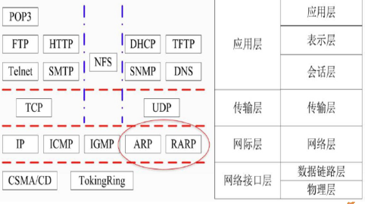

TCP/IP协议

1. 应用层
   1. FTP（文件传输协议）

网络上两天计算机传送文件的协议

FTP在客户机和服务器之间需建立两天TCP连接，一条用于传送控制信息（使用21号端口），另一条用于传送文件内容（使用20号端口）

* 1. TFTP（简单文件传输协议，UDP）

用来在客户机与服务器之间进行监督文件传输的协议，提供不复杂、开销不大的文件传输服务。提供不可靠的数据流传输服务

* 1. HTTP(超文本传输协议)

从WWW服务器传输超文本到本地浏览器的传送协议

* 1. SMTP(简单邮件传输协议，TCP)提供可靠且有效的电子邮件传输的协议
  2. DHCP(动态主机配置协议，UDP) 负责IP地址的分配，有固定分配、动态分配和自动分配
  3. Telnet(远程登录协议TCP)允许用户登录进入远程计算机系统
  4. DNS(域名系统) 转换工作称为域名解析转换
  5. SNMP(简单网络管理协议) 网络管理

1. 传输层
   1. TCP 是可靠的，面向连接的、全双工的数据传输服务，输数据量比较少，且对可靠性要求高的场合。
   2. UDP 一种不可靠的、无连接的协议，传输数量大，对可靠性要求不是很高，但要求速度快的场合。
2. 网络层
   1. IP 无连接的和不可靠的，他将差错监测和流量控制之类的服务授权给了其他的各层协议
   2. ICMP（网络控制报文协议） 专门用于发送差错报文协议
   3. IGMP（国际足管理协议） 允许Internet中的计算机参加多播，是计算机用做向相邻多路由器报告多目组成成员的协议
   4. ARP（地址解析协议） IP地址向物理地址的转换。每块网卡都有唯一的地址
   5. RARP（反向地址分析协议）物理地址向IP地址的转换

## 1.3常规信息系统集成技术

**网络协议：**

局域网协议：IEEE802规范

组成：

802.1（802协议概论）、802.2（逻辑链路控制层LLC协议）

802.3（以太网的CSMA/CD载波监听多路访问/冲突监测协议）

802.4（令牌总线Token Bus协议）、802.5（令牌环Token Ring协议）

802.6（城域网MAN协议）、802.7（FDDI宽带技术协议）

802.8（光纤技术协议）、802.9(局域网上的语音/数据集成规范)

802.10（无线局域网WLAN标准协议）

分类：

|  |  |  |  |
| --- | --- | --- | --- |
| 分类 | 类型 | 传输速度 | 传输介质 |
| IEEE 802.3 | 标准以太网 | 10Mb/s | 细同轴电缆 |
| IEEE802.3u | 快速以太网 | 100Mb/s | 双绞线 |
| IEEE802.3z | 千兆以太网 | 1000Mb/s | 光纤或双绞线 |

广域网协议：

PPP点对点协议、ISDN综合业务数字网、xDSL、DDN数字专线、X.25、FR帧中继、ATM异步传输模式

**网络交换**：

* 物理层交换 如电话网
* 链路层交换 二层交换，对MAC地址进行变更
* 网络层交换 三层交换，对IP地址进行变更
* 传输层交换 四层交换，对端口进行变更，比较少见
* 应用层交换

**网络设备**：

|  |  |  |
| --- | --- | --- |
| 互联设备 | 工作层次 | 主要功能 |
| 中继器 | 物理层 | 对接收信号进行再生和发送，只起到扩展传输距离用，对高层协议是透明的，但是要个数有限（例如，再以太网中只能使用4个） |
| 网桥 | 数据链路层 | 根据帧物理地址进行网络直接的信息转发，可缓解网络通信繁忙度，提高效率。只能够连接相同MAC层的网络 |
| 路由器 | 网络层 | 通过逻辑地址进行网络之间的信息转发，可完成异构网络之间的互联互通，只能连接使用相同网络层协议的子网 |
| 网关 | 高层（第4-7层） | 最复杂的网络互联设备，用于连接网络层以上执行不同协议的子网 |
| 集线器 | 物理层 | 多端口中继器 |
| 二层交换机 | 数据链路层 | 是指传统意义上的交换机，多端口网桥 |
| 三层交换机 | 网络层 | 带路由功能的二层交换机 |
| 多层交换机 | 高层（第4-7层） | 带协议转换的交换机 |

**无线网络的产品**：无线网卡、无线AP、无线网桥和无线路由器

**网络存储技术**：

1、直接附加存储（DAS）

存储设备通过SCSI电缆直接连到服务器

其本身是硬件的堆叠，存储操作依赖于服务器，不带有任何存储操作系统

2、网络附加存储（NAS）

1、通过网络接口与网络直接相连，由用户通过网络访问，支持即插即用

2、NAS存储设备类似于一个专用的文件服务器，去掉了通用服务器的大多数计算功能，而仅仅提供文件系统功能，从而降低了设备的成本

3、支持多种TCP/IP协议，主要是NFS（网络文件系统）和CIFS（通用Internet文件系统）来进行文件访问，性能特点是进行小文件级的共享存取

3、存储区域网络（SAN）

特点： 通过高速光纤连接，极度可扩展型；通过专用交换机将磁盘阵列与服务器连接起来的高速专用子网，它没有采用文件共享存取方式，而是采用块（block）级别存储

分类：

* + - * FCSAN 热插拔性、高速带宽、远程连接、连接设备数量大等
      * IPSAN 基于IP网络实现数据块级别存储方式的存储网络，由于设备成本低，配置技术简单，可共享和使用大容量的存储空间
      * IBSAN 机构设计的非常紧密，大大提高了系统的性能、可靠性和有效性，能缓解各硬件设备之间的数据流量拥塞

**网络接入:**

有线接入：PSTN、ISDN、ADSL、FTTx+LAN和HFC

无线接入：无线电波作为传输媒介

GPRS、3G、4G接入

WiFi和移动互联接入（4G）

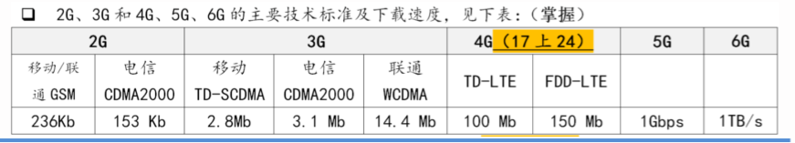

高速以太网的宽带技术FTTx+LAN（光纤+局域网）

FTTC（光纤到路边）FTTZ（光纤到小区）FTTB（光纤到楼）FTTF（光纤到流层）FTTH（光纤到户）

**网络工程：**

网络规划：网络需求分析、可行性分析、对现有网络的分析和描述

网络设计：

核心层：通过高速转发通信，提供优化、可靠的骨干传输结构

汇聚层：核心层和接入层的分界面，完成网络访问策略控制、数据包处理、过滤、寻址，以及其他数据处理的任务

接入层：允许终端用户连接到网络

网络实施：

**网络设计工作**：

1. 网络拓扑结构设计 考虑因素有：地理环境、传输介质与距离以及可靠性
2. 主干网络（核心层）设计 根据用户方网络规模大小、网上传输信息的种类和用户方可投入的资金等因素来考虑
3. 汇聚层和接入层设计 汇聚层的存在与否，取决于网络规模的大小
4. 广域网连接与远程访问设计 根据网络规模的大小、网络用户的数据量来选择
5. 无线网络设计 适用于很难布线的地方（比如受保护的建筑物、机场等）或者经常需要变动布线结构的地方（如展览馆等） 对于城市范围的网络接入也能适用，可以设想一个采用无线网络的IS可以为一个城市的任何角落提供高速互联网接入
6. 网络安全设计 网络系统的硬件、软件及其系统中的数据受到保护
7. 设备选型

**数据仓库：**面向主题的、集成的、非易失的、且随时间变化的数据集合，用于支持管理决策

组成：

1、数据源 数据仓库系统的基础，是整个系统的数据源泉

2、数据的存储与管理 是整个数据仓库系统的核心

3、OLAP服务器

ROLAP：基本数据和聚合数据均存放在RDBMS之中

MOLAP：基本数据和聚合数据均存放于多维数据库中

HOLAP：基本数据存放于RDBMS之中，集合数据存放于多维数据库中

4、前端工具

各种查询工具、报表工具、分析工具、数据挖掘工具以及各种基于数据仓库或数据集市的应用开发工具

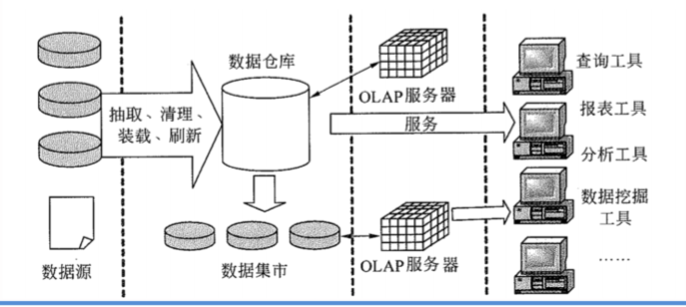

**中间件**:

定义： 1、在一个分布式系统环境中处于操作系统和应用程序之间的软件

2、一种独立的系统软件或服务程序，分布式应用软件借助这种软件在不同的技术之间共享资源，中间件位于客户机服务器的操作系统之上，管理计算机资源和网络通信

分类：

底层型中间件：

主流技术有JVM（Java虚拟机）、CLR（公共语言运行库）、ACE（自适配通信环境）、JDBC(Java数据库连接)和ODBC（开放数据库互连）代表产品主要有SUNJVM和MicrosoftCLR

通用型中间件：主流技术有CORBA（公共对象请求代理体系结构）、J2EE、MOM（面向消息的中间件）和COM代表产品主要有IONAOrbix、BEWebLogic和IBMMQSeries

集成型中间件：主流技术有WorkFlow和EAI(企业应用集成) 代表产品有BEAWebLogic 和 IBMWebSphere

应用：

1、为了完成系统底层传输层的集成，可以采用CORBA技术

2、为了完成不同系统的信息传递，可以采用消息中间件产品

3、为了完成不同硬件和操作系统的集成，可以采用J2EE中间件产品

## 1.4软件工程

**分类**：

1、业务需求

反映企业或客户对系统高层次的目标要求，项目投资人、购买产品的客户、客户单位的管理人员、市场营销部门或产品规划部门

2、用户需求 描述用户的具体目标，或用户要求系统必须能完成的任务，描述用户能使用系统来做什么

3、系统需求 从系统的角度来说明软件的需求，包括功能需求、非功能需求和设计约束等，也称为行为需求，规定了开放人员必须在系统中实现的软件功能，用户利用这些功能来完成任务，满足业务需要

**分类2**：

1、功能需求 通过系统特性的描述表现出来的，所谓特性指一组逻辑上相关的功能需求，表示系统为用户提供某项功能（服务），使用户的业务目标得以满足

2、非功能需求 系统必须具备的属性或品质，例如，易用性、可维护性、效率等

3、设计约束 限制条件或补充规约，通常是对系统的一些约束说明，例如，必须采用国有自主知识产权的数据库系统，必须运行在UNIX操作系统之下等

**分类3**：

1、常规需求 用户认为系统应该做到的功能或性能，实现越多用户会越满意

2、期望需求 用户想当然认为系统应具备的功能或性能，但并不能正确描述自己想要得到的这些功能或性能需求。如果期望需求没有得到实现，会让用户感到不满意。

3、意外需求 兴奋需求，是用户要求范围外的功能或性能（但通常是软件开发人员很乐意赋予系统的技术特性），实现这些需求用户会更搞笑，但不实现也不影响其购买的决策。

**特点**：无二义性、完整性、一致性、可测试性、确定性、可跟踪性、正确性、必要性

**获取的方法**： 用户访谈、问卷调查、采样、情节串联板、联合需求计划

**SA方法：**

1、核心是数据字典

2、模型  
 1、数据模型 实体联系图（E-R图） 描述实体、属性、以及实体之间的关系

2、功能模型 数据流图（DFD） 从数据传递和加工的角度，利用图形符合通过逐层细分描述系统内各个部件的功能和数据在它们之间传递的情况，来说明系统所完成功能

3、行为模型（状态模型STD） 通过描述系统的状态和引起系统状态转换的事件，表示系统的行为，指出作为特定事件的结果将执行那些动作。

**软件需求规格说明书（SRS）：**

需求开发活动的产物，使项目干系人与开发团队对系统的初始规定有一个共同的理解

内容：1.范围2.引用文件3.需求4.合格性规定5.需求可追踪性6、尚未解决的问题7、注解8、附录

**需求验证：**

1、内容

1、SRS正确的描述了预期的、满足项目干系人需求的系统行为和特征

2、SRS中的软件需求是从系统需求、业务规格和其他来源中正确推导而来的

3、需求是完整的和高质量的

4、需求的表示在所有地方都是一致的

5、需求为继续进行系统设计、实现和测试提供了足够的基础

2、方法 需求评审、技术评审、需求测试

**UML**

**结构：**构造块、规则、公共机制

UML具有的语言特征：

1、不是一种可视化的程序设计语言，而是一种可视化的建模语言

2、不是过程，也不是方法，但允许任何一种过程和方法使用它；

UML适用于迭代式开发过程

**四种关系：**

1、依赖 两个事物之间的语义关系，其中一个事物发生变化会影响另一个事物的语义

2、关联 描述一组对象之间连接的结构关系

3、泛化 一般化和特殊化的关系，描述特殊元素的对象可替换一般元素的对象

4、实现 类之间的语义关系，其中的一个类指定了由另一个类保证执行的契约

**5个系统视图：**

1、逻辑视图 设计视图，表示了设计模型中在架构方面具有重要意义的部分，即类、子系统、包和用例实现的子集

2、进程视图 是可执行线程和进程为活动类的建模，它是逻辑视图的一次执行实例，描述了并发和同步结构

3、实现视图 对组成基于系统的物理代码的文件和构建进行建模

4、部署视图 对构件部署到一组物理节点上，表示软件到硬件的映射和分布结构

5、用例视图 是最基本的需求分析模型

1. 关联 不同类的对象之间的结构关系，它在一段时间内将多个类的实例连接在一起，对象实例之间的关系，而不表示两个类之间的关系
2. 依赖 两个类A和B，如果B的变化可能会引起A的变化，则称类A依赖于类B
3. 泛化 一般事物与该事物中的特殊种类之间的关系，也就是父类与子类之间的关系，继承关系是泛化关系的反关系，也就是说，子类继承了父类，而父类则是子类的泛化。
4. 共享聚集 聚合关系，它表示类之间的整体与部分的关系，部分可能同时属于多个整体，部分与整体的生命周期可以不相同。例如：汽车和车轮是聚合关系，车子坏了，车轮还可以用，车轮坏了，可以换一个新的
5. 组合聚集 组合关系，它也是表示类之间的整体与部分的关系，与聚合关系的区别在于，组合关系中的部分职能属于一个整体，部分与整体的生命周期相同，部分随着整体的创建而创建，也随着整体的消亡而消亡。
6. 实现关系 将说明和实现连续起来，接口是对行为而非实现的说明，而类中则包含了实现的结构。一个或多个类可以实现一个接口，而每个类分别实现接口中的操作

关联：连接模型元素及链接实例，用一条实线来表示。

依赖：表示一个元素以某种方式依赖于另一个元素，用一条虚线加箭头来表示



聚合：表示整体与部分的关系，用一条实现加空心菱形来表示



组合：表示整体与部分的有一关系，用一条实线加实心菱形来表示



泛化：表示一般与特殊的关系，用一条实线加空心箭头来表示



实现：表示类与接口的关系，用一条虚线加空心箭头来表示



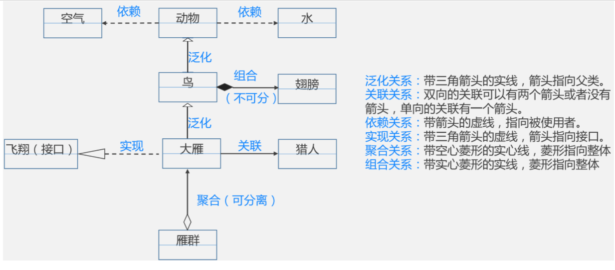

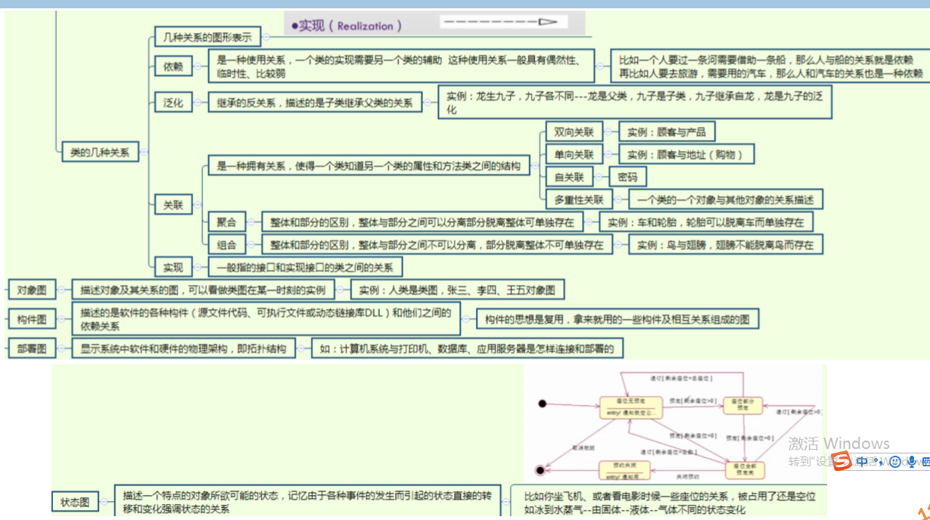

**14种图：**

1. 类图 描述一组类、接口、协作和它们之间的关系，是最常见的图
2. 对象图 描述一组对象以及它们之间的关系，描述了在类图中所建立的事物实例的静态快照
3. 构件图 描述一个封装的类和它的接口、端口、以及由内嵌的构建和连接件构成的内部结构
4. 组合机构图 描述结构化类（例如，构件或类）的内部结构，包括结构化类与系统其余部分的交互点。组合结构图用于画出结构化类的内部内容
5. 用例图 描述一组用例、参与者及它们之间的关系
6. 顺序图（序列图） 一种交互图，展现了一种交互，由一组对象或者参与者以及它们之间可能发送的消息构件
7. 通信图 一种交互图，它强调收发消息的对象或参与者的结构组织，强调的是时序，强调的是对象之间的组织结构（关系）
8. 定时图（计时图） 一种交互图，它强调消息跨越不同对象或参与者的实际时间，而仅仅只是关心消息的相对顺序
9. 状态图 描述一个状态机，它由状态、转移、事件和活动组成
10. 活动图 将进程或其他计算结构展示位计算内部一步步的控制流和数据流
11. 部署图 描述对运行时的处理节点及在其中生存的构建的配置
12. 制品图 描述计算机中一个系统的物理结构。制品包括文件、数据库和类似的物理比特集合
13. 包图 描述由模型本身分析而成的组织单元，以及它们之间的依赖关系
14. 交互概览图 是活动图和顺序图的混合物

**软件架构**

**核心**：能否达到架构级的软件复用，也就是说，能否在不同的系统中，使用同一个软件架构

**软件架构风格**：

1. 数据流风格 批处理序列架构风格和管道/过滤器
2. 调用/返回风格 主程序/子程序、数据抽象和面向对象，以及层次结构
3. 独立构件风格 进程通信和事件驱动的系统
4. 虚拟机风格 解释器和基于规则的系统
5. 仓库风格 数据库系统、黑板系统和超文本系统

**评估人员关注**：质量属性

**相关名词**：

敏感点：一个或多个构件（和/或构件之间的关系）的特性

权衡点：影响多个质量属性的特性

**评估方式**：

调查问卷（或检查表）的方式

基于场景的方式

最为常用

分类：

架构权衡分析法（ATAM）

软件架构分析法（SAAM）

成本效益分析法（CBAM）

描述方面:

刺激 场景中解释或描述项目干系人怎样引发与系统的交换部分

环境 描述的是刺激发生时的情况

响应 系统是如何通过架构对刺激作出反应的

作用：分析软件架构对场景的支持程度，从而判断该架构对这一场景所代表的质量需求的满足程度。

基于度量的方式

1.5软件设计

设计模式：  
分类：

结构化设计：

一种面向数据流的方法

以SRS和SA阶段所产生的DFD和数据字典等文档为基础

自顶向下、逐步求精和模块化的过程

面向对象设计

原则：

高内聚：模块内部个成分之间的联系程度

低耦合：模块之间联系的程度

区别：

OOD是OOA方法的延续，其基本思想包括抽象、封装和可扩展性，其中可扩展性主要通过继承和多态来实现

目的：可以方便地复用成功的软件设计

要素：模式名词、问题、目的、解决方案、效果、实例代码和相关设计模式

处理范围分：

类模式：处理类和子类之间的关系和静态关系

对象模式：处理对象之间的关系和动态性

目的和用途分：

创建型模式：用于创建对象，包括工程方法模式、抽象工程模式、原型模式、单例模式和建造者模式

结构型模型：用于处理类或对象的组合，包括适配器模式、桥接模式、组合模式、装饰模式、外观模式、享元模式和代理模式

行为型模式：用于描述类或对象的交互以及职责的分配，包括职责模式、命令模式、解释器模式、迭代器模式、中介者模式、备忘录模式、观察者模式、状态模式、策略模式、模板方法模式、访问者模式

能力成熟度模型集成：

能力成熟度模型集成（CMMI）

定义：继承了CMM的阶段表示法和EIA/IS731的连续式表示法，这两 方法各有优缺点，均采用统一的24个过程域，它们在逻辑上是等价的，对同一个组织采用两种模型分别进行CMMI评估，得到的结论应该是相同的

分类：

1、阶段式模式

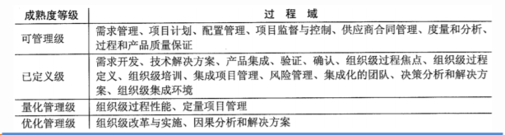

保持4个成熟等级，但关键过程域做了一些调整和扩充

2、连续式模型

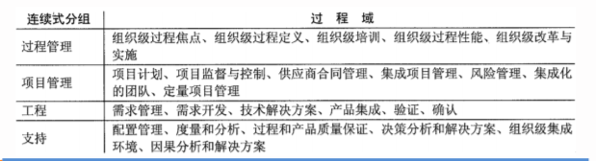

将24个过程域按照功能分为过程管理、项目管理、工程和支持四个过程组

**软件测试**

**测试方法分：**

静态测试：被测试程序不在机器上运行，而采用人工检测和计算机辅助静态分析的手段对程序进行检测，包括对文档的静态测试和对代码的静态测试，对文档的静态测试主要以检查单的形式进行，对代码的静态测试一般采用桌前检查、代码走查和代码审查

**动态测试**：

定义：在计算机上实际运行程序进行软件测试

方法：

白盒测试：结构测试，用软件单元测试中，将程序看作是一个透明的白盒，测试人员完全清楚程序的结构和处理算法，按照程序内部逻辑结构设计测试用例，检测程序中主要执行通路是否能按预定要求正确工作，方法有控制流测试、数据流测试和程序变异测试，使用人工检查代码的方法来检查代码的逻辑问题，逻辑覆盖，语句覆盖、判定覆盖、条件覆盖、条件/判定覆盖、条件组合覆盖、修正的条件/判定覆盖和路径覆盖功能测试

黑盒测试：功能测试，用于集成测试、确认测试和系统测试中，将程序看作是一个不透明的黑盒，完全不考虑程序的内部结构和处理算法，只检查程序功能是否能按照SRS的要求正常使用，程序是否能适当地输入数据并产生正确的输出信息，程序运行过程中能否保持外部信息（如文件和数据库等）的完整性等。方法：等价类划分、边界值分析、判定表、因果图、状态图、随机测试、猜错法和正交试验法

**单元测试**：也称为模块测试，测试的对象是可独立编译或汇编的程序模块、软件构件或OO软件中的类（统称为模块），目的是检查每个模块能否正确的实现设计说明中的功能、性能、接口和其他设计约束等条件，发现模块内可能存在的各种差错。

**集成测试：**检查模块之间，以及模块和已集成的软件之间的接口关系，并验证已集成的软件是否符合设计要求

**确认测试：**

**目的：**主要用于验证软件的功能、性能和其他特性是否用户需求一致

**分类：**

**内部确认测试：**由软件开发组织内部按照SRS进行测试

**Alpha测试：**由用户在开发环境下进行测试

**Beta测试：**由用户在实际使用环境下进行测试，通过后，才能把产品发布或交付给用户

**系统测试**：对象是完整、集成的计算机系统，目的是在真实系统工作环境下，验证完整的软件配置能否和系统正确连接，并满足系统/子系统设计文档和软件开发合同规定的要求

**配置项测试**：对象是软件配置项，目的是检验软件配置项与SRS的一致性

**回归测试**：

目的：测试软件变更之后，变更部分的正确性和对变更需求的符合性，以及软件原有的、正确的功能、性能和其他规定的要求的不损害性

对象：未通过软件单元测试的软件，在变更之后，应对其进行单元测试，未通过配置项测试的软件，在变更之后，首先应对变更的软件单元进行测试，然后再进行相关的集成测试和配置项测试。未通过系统测试的软，在变更之后，首先应对变更的软件单元进行测试，然后再进行相关的集成测试、配置项测试和系统测试。因其他原因进行变更之后的软件单元，也首先应对变更的软件单元进行测试，然后再进行相关的软件测试

**面向对象的测试系统**：

1、封装性 必须考虑到信息隐藏原则对测试的影响，以及对象状态与类的测试序列

2、继承性 必须考虑到继承对测试充分性的影响，以及误用引起的错误

3、多态性 必须考虑到动态绑定对测试充分性的影响、抽象类的测试、以及吴用对测试的影响

**软件调试与测试的区别**：

1、测试的目的是找出存在的错误，而调试的目的是定位错误并修改程序以修改错误

2、调试时测试之后的活动，测试和调试在目标、方法和思路上都有所不同

3、测试从一个已知的条件开始，使用预先定义的过程，有预知的结果；调试从一个未知的条件开始，结束的过程不可预计

4、测试过程可以事先设计，进度可以事先确定；调试不能描述过程或持续时间

**软件测试的管理：**

过程管理**：**

组成：测试活动管理，测试资源管理

要点：软件测试应由相对独立的人员进行。根据软件项目的规模、完整性级别和测试类别，软件测试可由不同机构组织实施

配置管理：将测试过程中产生的各种工作产品纳入配置管理，由开发组织实施的软件测试，应将测试工作产品纳入软件项目的配置管理，由独立测试组织实施的软件测试，应建立配置管理库，将被测试对象和测试工作产品纳入配置管理

**评审工作：**

测试就绪评审：测试执行前对测试计划和测试说明等进行评审

测试评审：测试完成后，评审测试过程和测试结果的有效性，主要对测试记录和测试报告进行评审

**补充**：

1、软件测试是为了发现错误而执行程序的过程，是根据程序开发阶段的规格说明及程序内部结构而精心设计的一批测试用例（输入数据及其预期结果的集合），并利用这些测试用例去运行程序，以发现程序错误的过程。故软件测试应尽可能在实际运行试验环境下进行。软件测试不再只是一种仅在编码阶段完成后才开始的活动，而是应该包括在整个开发和维护过程中的活动，他本身也是实际产品构造的一个组成部分。

2、软件测试有如下几个原则：

1、软件开发人员即程序员应当避免测试自己的程序（单元测试除外）

2、应尽早的和不断地进行软件测试

3、用测试用例要正确的态度：第一，测试用例应当由测试输入数据和预期输出结果这两部分组成；第二，在设计测试用例时，不仅要考虑合理的输入条件，更要注意不合理的输入条件。

4、要充分注意软件测试中的群集现象，也可以认为是“80-20原则”。不要以为几个错误并且解决这些问题之后，就不需要测试了。反而这里是错误群集的地方，对这段程序要重点测试，以提高测试投资的效益。

5、严格执行测试计划，排除测试的随意性，以避免发生疏漏或者重复无效的工作、

6、应当对每一个测试结果进行全面检查

7、妥善保存测试用例、测试计划、测试报告和最终分析报告，以备回归测试及维护之用。

**EAI**：

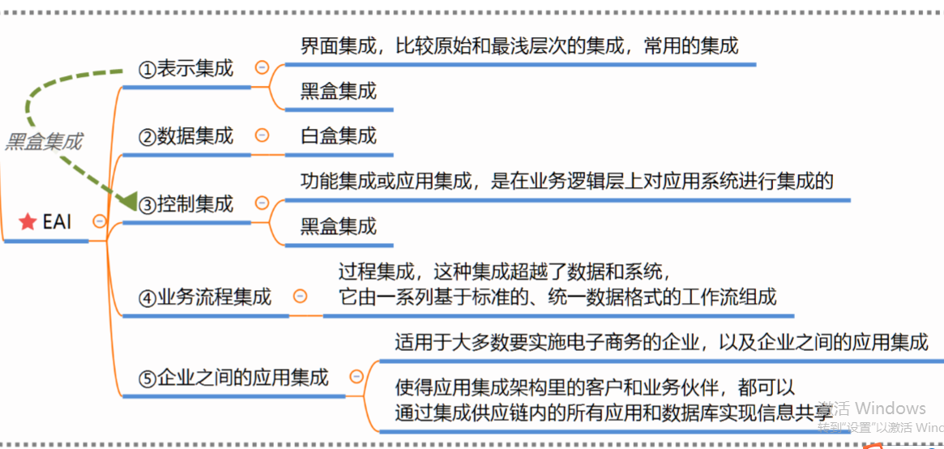

## 1.5新一代信息技术

大数据 (Big Data)、云计算(Cloud Service)、物联网（Internet of things）、互联网+(Internet +)、智慧城市(Smart city)、移动互联网(Mobile Internet)、智能制作2025(Intellignet Manufacturing 2025)、人工智能AI(Artificial intellingence)、区块链(Block chain)

新一代信息技术产业包括：

* + 加快建设宽度、泛在、融合、安全的信息网络基础设施，推动新一代移动通信、下一代互联网核心设备和智能终端的研发及产业化，加快推进三网融合，促进物联网、云计算的研发和示范应用。
  + 着力发展集成电路、新型显示、高端软件、高端服务器等核心基础产业。
  + 大力发展数字虚拟等技术，促进文化创意产业发展
  + 大数据、云计算、互联网+、物联网、智慧城市等是新一代信息技术与信息资源充分利用的全新业态，是信息化发展的主要趋势，也是信息系统集成行业今后面临的主要业务范畴。
  + 我国在“十三五”规划纲要中，将培育人工智能、移动智能终端、第五代移动通信（5G）、先进传感器等作为新一代信息技术产业创新重点发展

数以万亿计新设备将接入网络，形成海量数据，应用爆发性增长，促进生产活动和社会管理方式进一步向智能化、精细化、网络化方向转变。

**物联网**

定义： 通过信息传感设备，按约定的协议，将任何物品与互联网相连接，进行信息交换和通信，以实现智能化识别、定位、跟踪、监控和管理的一种网络，主要解决物品与物品、人与人之间的互连，在物联网应用中有两项关键技术，分别是传感器技术和嵌入式技术。

技术：

RFID（射频识别）：是物联网中使用的一种传感器技术，通过无线电信标识识别特定目标并读写相关数据，而无需识别系统与特定目标直接建立机械或光学接触，识别工作无须人工干预，防水、防磁、耐高温。使用寿命长、读取距离大、标签上数据可以加密、存储数据容量更大、存储信息更加自如。更容易地附着在不同的产品上

嵌入式技术：综合了计算机软硬件、传感器技术、集成电路技术、电子应用技术为一体的复杂技术

传感和识别技术：工业和信息化深度融合的关键技术之一

编码技术、标识技术、解析技术、安全技术和中间件技术

架构：

感知层：由各种传感器构成，包括温湿度传感器、二维码标签、RFID标签和读写器、摄像头、GPS等感知终端。

网络层：由各种网络，包括互联网、广电网、网络管理系统和云计算平台等组成，是整个物联网的中纽，赋值传递和处理感知层获取的信息

应用层：是物联网和用户的接口，它与行业需求结合，实现物联网的智能应用

应用：1、智能微尘2、智能电网3、智慧物流4、智能家居5、智能交通6、智慧农业7、环境保护8、医疗健康9、城市管理10、金融服务保险业11公共安全

**云计算**

定义：一种基于并高度依赖于Internet，用户与实际服务提供的计算资源相分离，集合了大量计算设备和资源，并向用户屏蔽底层差异的分布式处理架构

特性：动态易于扩展、虚拟化

主要特点：

1、宽带网络连接 用户需要通过宽带网络接入“云”中并获得有关的服务，“云”内节点之间也通过内部的告诉网络连接

2、快速、按需、弹性的服务 用户可以按照实际需要迅速获取或释放资源，根据需要对资源进行动态扩展

服务类型：

1. IaaS(基础设施即服务) 向用户提供计算机能力、存储空间等基础设施方面的服务，需要较大的基础设施投入和长期运营管理经验，单纯出租资源，盈利能力有限
2. PaaS(平台即服务) 向用户提供虚拟的操作系统、数据库管理系统、Web应用等平台化的服务，重点不在直接的经济效益，而更注重构建和形成紧密的产业生态
3. SaaS(软件即服务) 向用户提供应用软件（如CRM、办公软件等）、组件、工作流等虚拟化软件的服务，一般采用Web技术和SOA架构，通过Internet向用户提供多租户、可定制的应用能力，大大缩短了软件产业的渠道链条，减少了软件升级、定制和运行维护的复杂程度，并使软件提供商从软件产品的生产者转变为应用服务的运营者

结构：

资源池：集群管理的各种基础硬件资源，如CPU、存储和网络宽度

云操作系统：通过虚拟化技术对资源池中的各种资源进行统一调度管理

云平台接口：用户调用计算机资源的接口

分类：

公有云：第三方提供商用户能够使用的云，一般可通过Internet使用，可能是免费或成本低廉的

私用云：为一个客户单独使用而构建的

混合云：将公有、私有两种模式结合起来，根据需要提供统一服务的模式

**大数据**

定义：无法在一定时间范围内用常规软件工具进行捕捉、管理和处理的数据集合，是需要新处理模式才能具有更强的决策力、洞察发现力和流程优化能力的海量、高增长率和多样化的信息资产

特征：5个VVolume（大量）、Variety(多样)、Value(价值)、Velocity(高速)、Veracity(真实性)，体量大、结构多样、时效性强，需要采用新型计算架构和智能算法等新技术

过程：数据准备、数据存储与管理、计算处理、数据分析、知识展现

作用：实现数据的“增值”，数据之和的价值远大于数据的价值之和

技术：大规模并行处理（MPP）数据库。数据挖掘电网、分布式文件系统、分布式数据库、云计算平台、互联网和可扩展的存储系统

数据挖掘：

数据集成：将多个数据源中的数据合并并存放在一个一致的数据仓库中

数据交换：将数据转换或统一成适合挖掘的形式

数据清洗：将重复、多余的数据筛选清除，将缺失的数据补充完整，将错误的数据纠正或者删除，最后整理成为我们可以进一步加工、使用的数据

数据归约：在尽可能保持数据原貌的前提下，最大限度地精简数据量

**移动互联网**

定义：核心是互联网，在桌面互联网的补充和延伸，应用和内容仍是移动互联网的根本，移动互联网与PC互联网协调发展，共同服务经济社会，而不是替代PC互联网

特点：1、终端移动性 2、业务使用的私密性3、终端和网络的局限性4、业务与终端、网络的强关联性

新特点：1、重视对传感技术的应用2、有效地实现人与人的连接3、浏览器竞争及孤岛问题突出

**智慧城市**

主要部分：1、通过传感器或信息采用设备全方位地获取城市系统数据2、通过网络将城市数据关联、融合、处理、分析为信息3、通过充分共享、智能挖掘将信息信息变成知识4、结合信息技术，把知识应用到各行各业形成智慧

参考模型：

功能层：1.物联感知层2、通信网络层3、计算与存储层4、数据及服务支撑层5、智慧应用层

支撑体系：1、安全保障体系2、建设和运营管理体系3、标准规范体系

**互联网+**

作用：互联网+行动可以助推传统产业的转型升级，传统制造业企业采用移动互联网、云计算、大数据、物联网等，信息通信技术，改造原有产品及研发生产方式、互联网+各个传统行业、提升制造业数字化、网络化、智能化水平

重点： 智能制造、大规模个性化定制、网络化协调制造、服务型制造

发展：工业换联网通过系统构建网络、平台、安全三大功能体系，打造人、机、物全面互联的新型网络基础设施，形成智能化发展的新兴业态和应用模式

**智能制造2025**

人工智能核心：CPS：信息物理系统

工作：促进两化深度融合，加快从制造大国转向制造强国，需要电子信息产业有力支撑，大力发展新一代信息技术，加快发展制造和工业互联网，制订“互联网+”行动计划，推动移动互联网、云计算、大数据、物联网等应用，需要产业密切跟踪信息技术变革趋势，探索新技术、新模式、新业态，构建以互联网为基础的产业新生态体系

**补充说明（人工智能AI）**

AR终端： 营造虚拟和现实交织的新场景，提升效率效益和效果，硬件升级和融合发展是方向

VR终端：构建虚拟世界中沉浸式体验，全景虚拟和交互是特色，VR终端和平台争夺是焦点

AI（人工智能）：引领智能时代，让人类生产和生活更智能化，小企业也有机会抢占市场，如智能语音，视觉识别，医疗和养老领域智能专家系统，无人驾驶，无人机等，技术突破和市场潜力发掘是成功关键。

特征：

感知能力：感知外部世界、获取外部信息的能力

记忆和思维能力：能够存储感知到的外部信息及由思维产生的知识，对信息进行分析、计算、比较、判断、联想、决策

学习能力和自适应能力：与环境的相互作用，不断学习积累知识，能够适应环境变化

行为决策能力：对外界的刺激做出反应，形成决策并传达响应的信息

发展：

2020年 产业成为新的重要经济增长点

2025年 基础理论实现重大突破，部分技术与应用达到世界领先水平

2030年 理论、技术与应用总体达到世界领先水平

人工智能（Artificial Intelligence）,英文缩写为AI。它是研究、开发用于模拟、延伸和扩展人的智能的理论、方法、技术及应用系统的一门新的技术科学。

人工智能领域的研究包括机器人、语言识别、图像识别、自然语言处理和专家系统等

实际应用：机器视觉，指纹识别，人脸识别，视网膜识别，虹膜识别，掌纹识别，专家系统，自动规划，智能搜索，定理证明，博弈，自动程序设计，智能控制，机器人学，语言和图形理解，遗传编程等。

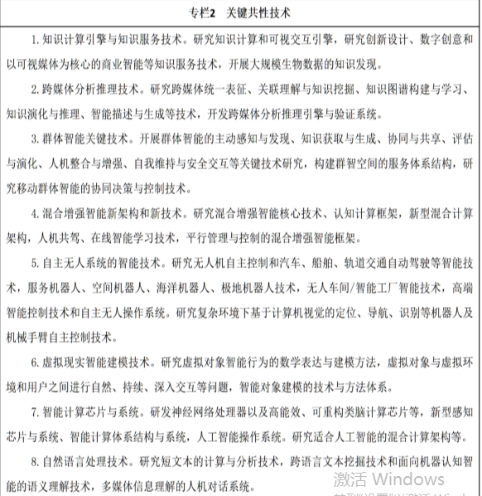

**IW**

使科幻成为现实，方便随身的智能助手，医疗健康养生养老潜力大，多功能转化和专业化成为两大方向

**区块链**

特征:分布式数据存储、点对点传输、共识机制、加密算法等计算机技术的新型应用模式，所谓共识机制是区块链系统中实现不同节点之间建立信任、获取权益的数学算法去中心化、公开透明，让每个人均可参与数据库记录

概念：

交易：一次操作，导致账本状态的一次改变，如添加一条记录

区块：记录一段时间内发生的交易和状态结果，是对当前账本状态的一次共识

链：由一个个区块按照发生顺序串联而成，是整个状态变化的日志记录

应用：比如比特币、分布式账本

层次：

数据层：封装了底层数据区块及相关的数据加密和时间戳等基础数据和基本算法

网络层：包括分布式组网机制、数据传播机制和数据验证机制

共识层：封装网络节点的各类共识算法

激励层：将经济因素集成到区块链技术体系中来，主要包括经济激励的发行机制和分配机制

合约层：主要封装各类脚本、算法和智能合约，是区块链可编程特性的集成

应用层：封装了区块链的各种应用场景和案例

所谓区块链技术，简称BT（Blockchain technology）,也被称为分布式账本技术，是一种互联网数据库技术，其特点是去中心化、公开透明，让每个人均可参与数据库记录。

最早是比特币的基础技术，目前世界各地均在研究，可广泛应用于金融等领域，区块链的基本原理理解起来并不难。基本概念包括：

1、交易（Transaction）:一次操作，导致账本状态的一次改变，如添加一条记录；

2、区块（Block）：记录一段时间内发生的交易和状态结果，是对当前账本状态的一次共识；

3、链（Chain）:由一个个区块按照发生顺序串联而成，是整个状态变化的日志记录。

4、如果把区块链作为一个状态机，则每次交易就是试图改变一次状态，而每次共识生成的区块，就是参与者对于区块中所以交易内容导致状态改变的结果进行确认。

用通俗的话阐述：如果我们把数据库假设成一本账本，读写数据库就可以看做一段时间内找出记账最快最好的人，由这个人来记账，然后将账本的这一页信息发给整个系统里的其他所有人、这也就相当于改变数据库所有的记录，发给全网的其他每个节点，所有区块链技术也称为分布式账本

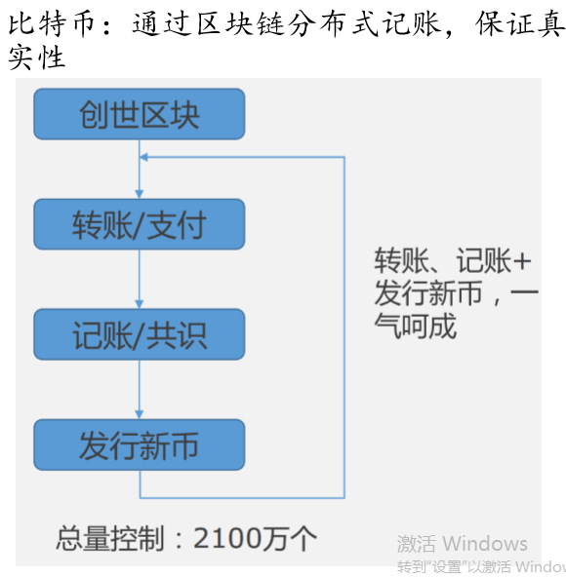

区块链是分布式数据存储、点对点传输、共识机制、加密算法等计算机技术的新型应用模式

区块链（Block chain）是比特币的一个重要概念，它本质上是一个去中心化的数据库，同时作为比特币的底层技术。

区块链的一些领域可以是：智能合约、证券交易、电子商务、物联网、社交通讯、文件存储、存在性证明、身份验证、股权众筹

特征：去中心化、开放性、自治性、信息不可篡改、匿名性

区块链的进化方式是

区块链1.0------------数字货币

区块链2.0------------数字资产与智能合约

区块链3.0------------各种行业分布式应用落地

区块链分为三类：

公有区块链（Public Block Chains）:世界上任何个体或者团体都可以发送交易，且交易能够获得该区块链的有效确认，任何人都可以参与其共识过程。

联合（行业）区块（Consortium Block Chains）:由某个群体内部指定多个预选的节点为记账人，每个块的生成由所有的预选节点共同决定（预选节点参与共识工程），其他接入节点可以参与交易，但不过问记账过程（本质上还是托管记账，只是变成分布式记账，预选节点的多少，如何决定每个块的记账这成为该区块链的主要风险点），其他任何人可以通过该区块链开发的API进行限定查询

私有区块链（private Block Chains）：仅仅使用区块链的总账技术进行记账，可以是一个公司，也可以是个人，独享该区块链的写入权限，本链与其他的分布式存储方案没有太大区别。

**特别联网（adhocnet working）**

指具有动态自组织能力的短距离无线通信联网，一种特殊的无线移动通信网络，网络中所有节点的地位平等，无需设置任何中心控制节点，具有很强的抗毁性，网络中的节点不仅具有普通移动终端所需要的功能，而且具有报文转发能力，当通信源节点不在直接通信范围之内，可以通过中间节点转发报文进行通信

## 1.6信息系统安全技术

**信息安全相关概念**

**信息安全属性**

1. 秘密性 信息不被未授权者知晓的属性
2. 完整性 信息是正确的、真实的、未被篡改的、完整无缺的属性
3. 可用性 信息可以随时正常使用的属性

**设备的安全**

1. 稳定性 在一定时间内不出故障的概率
2. 可靠性 在一定时间内正常执行任务的概率
3. 可用性 随时可以正常使用的概率

**行为安全**

1. 密码性 行为的过程和结果不能危害数据的秘密性。必要时，行为的过程和结果也应是秘密的
2. 完整性 行为的过程和结果不能危害数据的完整性，行为的过程和结果是预期的
3. 可控性 当行为的过程出现偏离预期时，能够发现、控制或纠正

**保障信息安全的技术**

1. 硬件系统安全技术、操作系统安全技术 信息系统安全的基础
2. 数据库安全技术、软件安全技术
3. 网络安全技术 是关键技术，防火墙、VPN、防病毒、身份认证、数据加密、安全审计、网络隔离
4. 密码技术 是关键技术
5. 恶意软件防治技术、信息隐藏技术、信息设备可靠性技术

**信息系统的安全保护等级**

第一级 个人合法权益造成损害

第二级 个人合法权益严重损害，或社会利益遭到损害

第三级 公共利益造成严重损害或国家安全造成损害

第四级 公共利益造成特别严重损害国家安全造成严重损害

第五级 国家安全造成特别严重损害

**计算机系统安全保护能力的五个等级**

用户自主保护级

系统审计保护级

安全标记保护级

机构化保护级

访问验证保护级

主审计划问（户籍全解放）：

1. 用户自主保护级（普内网用户）
2. 系统审计保护级（商务活动非重要单位）
3. 安全标记保护级（地方各级）
4. 结构化保护级（中央级）
5. 访问验证保护级（国防关键部门或特殊隔离单位）

**人员管理**

首先要求加强人员审查

信息安全教育对象 与信息安全相关的所有人员，领导和管理人员，工程技术人员，一般用户

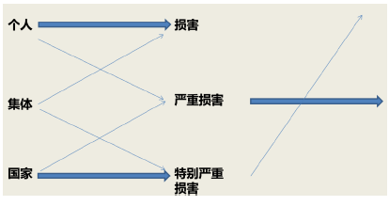

**加密技术**

对称密钥算法 加密和解密采用相同的密钥，加密速度快，一般用来加密大量数据（SDBI、IDEA（128位）、RC4、DES（64位）、3DES（128位））

非对称密钥算法 加密和解密采用不同的密码，发送者用接收者的公钥（可以公开的密钥）加密，接收者收到信息后要用自己的私钥解密。加密速度较慢，一般用在少量数据的加密中，基于大合数因子分解困难性的RAS密码类、基于离散对数问题困难性的ELGamal密码类

**数字签名**

作用 证明当事者的身份和数据真实性的一种信息

条件

1. 签名者事后不能抵制自己的签名
2. 任何其他人不能伪造签名
3. 如果当事的双方关于签名的真伪发生争执，能够在公正的仲裁者面前通过验证签名来确认其真伪。

方法 利用RSA密码可以同时实现数字签名和数据加密

**认证**

作用 鉴别、确认，它是证实某事是否名副其实或是否有效的一个过程

和加密的区别 加密用以确保数据的保密性，阻止对数的被动攻击，如截取、窃听等，认证用以报文发送者和接收者的真实性以及报文的完整性，防止对手的主动攻击，如冒充、篡改、重播等。

和签名技术区别

1. 认证总是基于某种收发双方共享的保密数据来认证被鉴别对象的真实性，而数字签名中用于验证签名的数据是公开的
2. 认证允许收发双方互相验证其真实性，不准许第三者验证，而数字签名允许收发双方和第三者都能验证
3. 数字签名具有发送方不能抵赖、接收方不能伪造和具有在公证人前解决纠纷的能力，而认证则不一定具备。

**计算机设备安全**

内容

计算机实体

信息的

**完整性**

**机密性**

**抗否认性** 能保障用户无法在事后否认曾经对信息进行的生成、签发、接收等行为的特性，通过数字签名来提供抗否认服务

**可用性**

**可审计性** 利用审计方法，可用对计算机信息系统的工作过程进行详尽的审计跟踪，同时保存审计记录和审计日志，从中可以发现问题

**可靠性**

包含

物理安全 场地安全（环境安全）主要是场地与机房

设备安全 包括设备的防盗和防毁，防止电磁信息泄露，防止线路截获、抗电磁干扰及电源的包含

储存介质安全 介质本身和介质上存储数据的安全，介质的防盗；介质的防毁、如防霉和防砸

可靠性技术 采用容错系统实现，冗余设计来实现，已增加资源换取可靠性

**防火墙**

一种较早使用，实用性很强的网络安全防御技术，它阻挡对网络的非法访问和不安全数据的传递，使得本地系统和网络免于收到许多网络安全威胁

在网络安全中，防火墙主要用于逻辑隔离外部网络与受保护的内部网络

防火墙主要是实现网络安全的安全策略，而这种策略是预先定义好的，所以是一种静态安全技术

在策略中涉及的网络访问行为可以实施有效管理，而策略之外的网络访问行为则无法控制

防火墙的安全策略有安全规则表示

**入侵检测与防护**

入侵检测系统

注重的是网络安全状况的监管，通过监视网络或系统资源，寻找违反安全策略的行为或攻击迹象，并发出报警，大多数IDS系统都是被动的

入侵防护系统

倾向于提供主动防护，注重对入侵行为的控制，预先对入侵活动和攻击性网络流量进行拦截，避免其造成损失，通过直接嵌入到网络流量中实现这一功能的，即通过一个网络端口接收来自外部系统的流量，通过检查确认其中不包含异常活动或可疑内容后，再通过另外一个端口将它传送到内部系统中。这样一来，有问题的数据包，以及所有来自同一数据流的后续数据包，都能在IPS设备中被清除掉。

**VPN(虚拟专用网络)**

在公用网络中建立专用的、安全的数据通信通道的技术，可以认为是加密和认证技术在网站传输中的应用，连接由客户机、传输介质和服务器三部分组成、不是采用物理的传输介质，而是使用称之为“隧道”的技术作为传输介质，这个隧道是建立在公共网络或专用网络基础之上的

常见的隧道技术有：点对点隧道协议（PPTP）、第2层隧道协议（L2TP）和IP安全协议（IPSec）

**安全扫描**

漏洞扫描、端口扫描、密码类扫描（发现弱口令密码），扫描器的软件来完成，是最有效的网络安全检查工具之一，它可以自动检测远程或本地主机、网络系统的安全弱点以及所存在可能被利用的系统漏洞。

**蜜罐技术**

主动防御技术，是入侵检测技术的一个重要发展方向，也是一个“诱捕”攻击者的陷阱，蜜罐系统是一个包含漏洞的诱骗系统，它通过模拟一个或多个易受攻击的主机和服务，给攻击者提供一个容易攻击的目标。攻击者往往在蜜罐上浪费时间，延缓对真正目标的攻击，可以对入侵的取证提供重要的信息和有用的线索，便于研究入侵者的攻击行为。

**无线网络安全技术**

无线公开密钥802基础设施（WPKI）、有线对等加密协议（WEP）、Wi-Fi网络安全接入（WPA/WPA2）、无线局域网鉴别与保密体系（WAPI）、802.11i(802.11工作组为新一代WLAN指定的安全标准)

**按行为分**

1. 切断 对可用性的威胁，系统的资源被破坏或变得不可用或不能用，如破坏硬盘、切断通信线路或使文件管理失效
2. 截取 对机密性的威胁，未经授权的用户、程序或计算机系统获得了对某资源的访问，如在网络中窃取数据及非法拷贝文件和程序
3. 篡改 对完整性的攻击，未经授权的用户不仅获得了对某资源的访问，而且进行篡改，如修改数据文件中的值，修改网络中正在传送的消息内容
4. 伪造 对合法性的威胁，未经授权的永久将伪造的对象插入到系统中，如非法用户把伪造的消息加到网络中或向当前文件加入记录

**安全威胁**

1. 计算机病毒
2. 逻辑炸弹
3. 特洛伊木马
4. 后门 嵌在操作系统中的一段非法代码，渗透者可以利用这段代码侵入系统，安装后面就是为了渗透。
5. 隐蔽通道 系统中不受安全策略控制的、违反安全策略、非公开的信息泄露路径。

**分类**

1. 身份认证机制 实施强认证方法，比如口令、数字证书等
2. 访问控制机制 实施细粒度的用户访问控制，细化访问权限等
3. 数据保密性 对关键信息，数据要严加保密
4. 数据完整性 防止数据系统被恶意代码破坏，对关键信息进行数字签名技术保护
5. 系统的可用性 操作系统要加强应对攻击的能力，比如防病毒，防缓冲区溢出攻击等。
6. 审计 一种有效的保护措施，在一定程度上阻止对计算机系统的威胁，并对系统检测，故障恢复方面发挥重要作用。

**数据库系统安全**

可以认为是用于存储而非传输的数据的安全问题

方法：

数据库访问控制技术

数据库加密技术

多级安全数据库技术

数据库的推理控制问题

数据库的备份与恢复

**应用系统安全**

以计算机设备安全、网络安全和数据库安全为基础

Web威胁防护

威胁：

可信任站点的漏洞；浏览器和浏览器插件的漏洞；终端用户的安全策略不健全；携带恶意软件的移动存储设备；网络钓鱼；僵尸网络；带有键盘记录程序的木马

技术

1. WEB访问控制技术

IP地址、子网或域名；用户名/口令;公钥加密体系PKI（CA认证）

1. 单独登录（SSO）技术
   1. 一点登录，多点单位
   2. 具有数字证书的加密和数字签名技术，基于统一的策略的用户身份认证和授权控制功能，对用户实现集中统一的管理和身份认证
2. 网页防篡改技术
   1. 时间轮询技术
   2. 核心内嵌技术
   3. 事件触发技术
   4. 文件过滤驱动技术
3. Web内容安全
   1. 电子邮件过滤
   2. 网页过滤
   3. 反间谍软件

## 1.7信息化发展与应用

**发展趋势和新技术应用**

1. 高速度大容量
2. 集成化和平台化 综合领域应用模型（算法）、云计算、大数据分析、海量存储、信息安全、依托移动互联的集成化信息技术
3. 智能化 智能制造
4. 虚拟计算 以虚拟化、网络、云计算等技术的融合为核心的一种就算平台、存储平台和应用系统的共享管理技术
5. 通信技术
6. 遥感和传感技术 传感和识别技术是工业和信息化深度融合的关键技术之一
7. 移动智能终端 智能手机
8. 以人为本
9. 信息安全

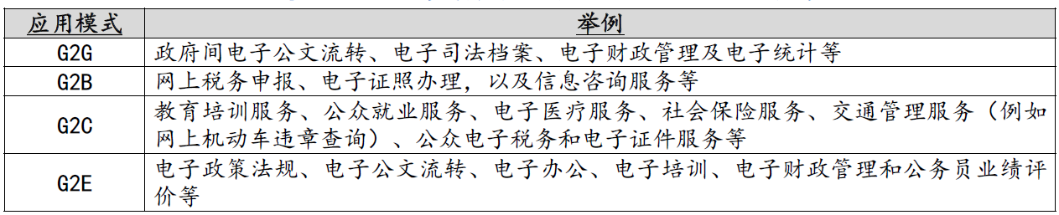

**电子政务**

特点：办公手段、业务流程以及与公众沟通的方式上，并不是要完全传统政务，也不是简单的将传统政务原封不动地搬到Internet上

四种模式

1. 政府对政府（G2G） 政府上下级之间、不同地区和不同职能部门之间实现
2. 政府对企业（G2B） 政府向企业提供的各种公共服务
3. 政府对公众 (G2C) 政府面向公众所提供的服务
4. 政府对公务员 (G2E) 政府与政府公务员即政府雇员之间

**电子商务**

特征：

1. 普遍性 将生产企业、流通企业、消费者以及金融企业和监管者集成到了数字化的网络经济中
2. 便利性 参与电子商务的各方不受地域、环境、交易时间的限制
3. 整体性 将人工操作和电子信息处理集成为一个不可分割的整体
4. 安全性 采取加密、身份认证、防入侵、数字签名、防病毒等技术手段
5. 协调性 有序地协调、共同配合来完成交易

网络类型分

1. EDI（电子数据交换）商务
2. Internet（互联网）商务
3. Intranet(企业内部网)商务
4. Extranet（企业外部网）商务

交易对象分

1. 企业与企业之间的电子商务（B2B） 阿里巴巴
2. 商业企业与消费者之间的电子商务（B2C） 京东、当当、苏宁
3. 消费者与消费者之间的电子商务 淘宝、易趣
4. 电子商务与线下实体有机结合向消费者提供商品和服务(O2O模式)
5. B2G（企业对政府）
6. C2B（消费者对企业）
7. C2G（消费者对政府）

基础设施

1. 网络基础设施
2. 多媒体内容和网络出版的基础设施
3. 报文和信息传播的基础设施
4. 商业服务的基础设施
5. 技术标准，政策、法律

建立标准

1、用户接口 用户界面、图像、对话设计原则

2、基本功能 交易协议、支付方式、安全机制、签名与鉴别、记录的核查与保留

3、数据及客体的定义与编码 信息技术标准、定义报文语义的技术、EDI本地化、注册机构电子商务中所需要的值域

O2O：线上购买线下的商品和服务，实体店提货或者享受服务。如淘宝网、京东商场等商业电子商务，APP手机约车服务、携程网、途牛等旅游服务网上团购

**两化深度融合**

技术

实施中国制造2025，促进两化深度融合，加快从制造大国转向制造强国，需要电子信息产业有力支撑，大力发展新一代信息技术，加快发展智能制造和工业互联网；“互联网+”行动计划，推动移动互联网、云计算、大数据、物联网等应用，云计算、物联网、移动互联网、大数据、3D打印

含义

1. 信息化与工业化发展战略的融合
2. 信息资源与材料、能源等工业资源的融合
3. 虚拟经济与工业实体经济融合
4. 信息技术与工业技术、IT设备与工业装备的融合

**智慧城市**

定义：利用新一代信息技术来感知、检测、分析、整合城市资源，对各种需求做出迅速、灵活、准确反应，为公众创造绿色、和谐环境、提供泛在、便捷、高效服务城市形态，通过对新一代信息技术的创新应用来建设和发展智慧城市，新一代信息技术包括云计算、大数据、物联网、地理信息、人工智能、移动计算等。是“互联网+”在现代城市管理的综合应用，是“数字城市”发展的必然和全面跃升

组成

1. 通过传感器或信息采集设备全方位的获取城市系统数据
2. 通过网络将城市数据关联、融合、处理、分析为信息
3. 通过充分共享、智能挖掘将信息变成知识；最后，结合信息技术，把知识应用到各行各业形成智慧

模型

功能层

1、物联感知层 2、通信网络层 3、计算与存储层 4、数据及服务支撑层 5、智慧应用层

支撑体系

1. 安全保障体系 2、建设和运营管理体系 3、标准规范体系

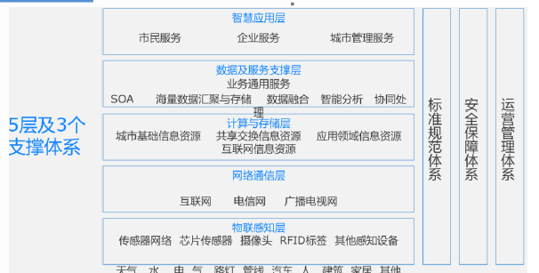

**企业资源规划（ERP）**

思想：事前计划、事中控制、事后分析、及时调整，7分管理、3分计划

发展：基本MRP、闭环MRP、MRPⅡ和ERP

**客户关系管理（CRM）**

要素

* 1. 不仅是以客户为中心的信息系统，而是一种市场管理策略
  2. 注重客户满意度的同时，提升企业获得利润的能力
  3. 要求企业对业务功能重新设计，将业务重心转移到客户，对不同客户采取不同的策略

客户数据：描述性、促销性、交易性、

商业智能BI

内容：数据仓库、联机事务处理、数据挖掘、数据备份和恢复，不是什么新技术，它只是数据仓库、OLAP和数据挖掘等技术的综合运用

特点：涉及数据量大，运作复杂，要实现数据仓库、ETL、数据统计、数据分析、数据量大

三个层次：数据报表、多维数据分析、数据挖掘

注：数据分析和数据挖掘技术并不是取代数据报表，报表系统依然有不可取代的优势

## 1.8信息系统服务管理

**信息系统项目的特点**

**信息系统项目的建设普在的主要问题**

1. 信息系统集成、运维服务和信息系统监理及其管理
2. 项目管理、运维服务和信息系统监理人员的水平评价
3. 国家计划（投资）部门对规范的、具备信息系统项目管理能力的企业和人员的建议性要求
4. 信息系统用户对规范的、具备信息系统项目管理能力的企业和人员市场性需求

**定义**：依法设立且具备相应资质的监理单位，受业主单位（建设单位）委托，依据国家有关法律法规、技术标准和信息系统工程监理合同，对信息系统工程项目实施的监督管理

**内容**

四控 投资控制、进度控制、质量控制、变更控制

三管 合同管理、信息管理、安全管理

一协调 沟通协调

**当实施监理**

1. 国家级、省部级、地市级的信息系统工程
2. 使用国家政策性银行或国有商业银行贷款，规定需要实施监理的信息系统工程
3. 使用国家财政性资金的信息系统工程
4. 涉及国家安全、生产安全的信息系统工程
5. 国家法律、法规规定的相应实施监理的其它信息系统工程

**三个文件**

监理大纲 投标阶段编制、监理单位、方案性文件

监理规划 合同签订后、总监理工程师主持、纲领性文件

监理实施细则 监理规划指导下、专业监理工程师、实施性和可操作性的业务文件

**不得交由总监代理**（总监管大事，管人、钱、工期，这些事情均不可交由总监代表去做）

1. 主持编写项目监理规划
2. 签发工程开工/复工报审表、监理通知、工程款支付证书和工程竣工监理报告
3. 调解建设单位与承包单位的合同争议、处理索赔和审批工程延期
4. 根据工程项目的进展情况进行监理人员的调配、调换不称职的监理人员等

**IT服务管理**（ITSM）

定义：是一套帮助组织对IT系统的规划、研发、实施和运营进行有效管理的方法、是一套方法论

核心思想：

1. 提供低成本、高质量的IT服务
2. IT服务的质量和成本则需从IT服务的客户（购买IT服务）方和用户（使用IT服务）方加以判断，以服务为中心的IT管理

ITSS体系框架内容

* + 1. 基础标准 阐述IT服务分类、服务原理、从业人员能力规范
    2. 服务管控标准 阐述服务管理通用要求、实施指南、绩效指南以及技术要求；阐述治理的通用要求、实施指南、绩效评价、审计以及对数据的治理；阐述信息技术服务建立规范等
    3. 服务业务标准 面向IT的服务标准（咨询设计、集成实施和运行维护）、IT驱动的服务标准（云服务运营、数据服务、互联网服务）
    4. 服务外包标准 信息技术服务采用外包方式时的通用要求及规范
    5. 服务安全标准 确保服务安全可控
    6. 服务对象 按照对象类型分为数据中心和终端
    7. 行业应用标准 包含各行业应用的实施指南和结合行业特点的相关标准

## 1.9信息系统规划

**作用**

关注的是如何通过信息系统来支撑业务流程的运作，进而实现企业的关键业务目标

重点在于对信息系统远景、组成架构、各部分逻辑关系进行规划

大型信息系统是指以信息技术和通信技术为支撑

**特点**

1. 规模庞大 包含的独立运行和管理的子系统甚多
2. 跨地域性 分布广阔、部署不集中
3. 网络结构复杂 采用多级网络结构、跨域多个安全域、网络关系复杂、接口众多
4. 业务种类多 提供的用意种类繁多。业务的处理逻辑复杂，各种业务直接的关联关系复杂
5. 数据量大 处理的业务和信息量大，存储的数据复杂，内容多且形式多样
6. 用户多 使用者多、角色多，对系统的访问、操作多

**规划原则**

1. 规划要支持企业的战略目标

区域的战略目标是信息系统规划的出发点

1、信息系统规划从企业目标出发 2、分析企业管理的信息需求 3、逐步导出信息系统的战略目标和总体结构

1. 规划整体上着眼于高层管理，兼顾各管理层、各业务层的要求
2. 规划中涉及的各信息系统结构要有好的整体性和一致性
   1. 自顶向下，自底向上实现
   2. 应用：大型信息系统的开发、自上而下的系统规划、实现是自下而上分步进行
3. 信息系统应该适应企业组织结构和管理体系的改变，弱化信息系统对组织机构的依从性，提高信息系统的应变能力
4. 便于实施

**规划流程**

1. 分析企业信息化现状
2. 指定企业信息化战略
3. 信息系统规划方案拟定和总体架构设计

**三个阶段**

第一个阶段：主要以数据处理为核心，围绕职能部门需求的信息系统规划；主要的方法包括企业系统规划法、关键成功因素法和战略集合转化法；

第二个阶段：主要以企业内部管理信息系统为核心，围绕企业整体需求进行的信息系统规划；主要的方法包括战略数据规划法、信息工程法和战略栅格法

第三个阶段：在综合考虑企业内外环境的情况下，以集成为核心，围绕企业战略需求进行的信息系统规划；主要的方法包括价值链分析法和战略一致性模型

**应用**

大型信息系统的开发、自上而下的系统规划、实现是自下而上分步进行

**企业系统规划步骤**

1. 项目确定2、准备工作3、定义企业过程4、识别定义数据类5、分析现有系统6、确定管理部门对系统的要求

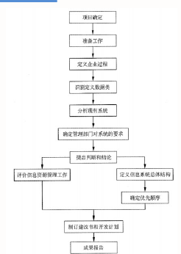

**信息系统的规划工具**

**制定计划**：PERT图和甘特图

**访谈**：各种调查表和调查提纲

**确定需求、梳理流程** 会谈和正式会议

**过程/组织矩阵（P/O）**

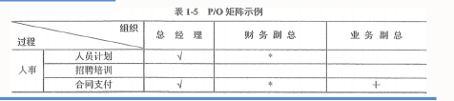

为把企业组织结构与企业过程联系起来，说明每个过程与组织的联系，指出过程决策人

资源/数据（R/D）矩阵

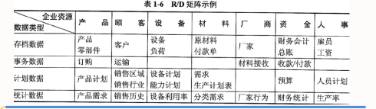

为定义数据类，在调查研究和访谈的基础上，可以采用实体法归纳出数据类

**功能法IPO（输入-处理-输出）：**功能法也称为过程法，它利用所识别的企业过程，分析每个过程的输入数据类和输出数据类，与RD矩阵进行比较并调整，最后归纳出系统的数据类

**CU矩阵**

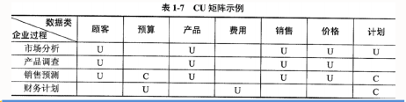

企业过程和数据类定义好后，可以企业过程为行，以数据类为列，按照企业过程生成数据类关系填写C（Create），使用数据类关系填写U（User）

## 1.10企业首席信息管及其职责

首席信息官（又称CIO，是chief Information Officer的缩写），中午意思是首席信息官或信息主管，是负责一个公司信息技术和系统所有领域的高级官员。他们通过指定对信息技术的利用来支持公司的目标、他们具备技术和业务过程两个方面的知识，具有多功能的概念，常常是将组织的技术调配战略与业务战略精密结合在一起的最佳人选。

CIO

三个专家：企业业务专家、IT专家、管理专家

主要职责

1. 提供信息，帮助企业决策
2. 帮助企业制定中长期发展战略
3. 有效管理IT部门
4. 制定信息系统发展规划
5. 建立积极的IT文化

# 第二章信息系统项目管理基础

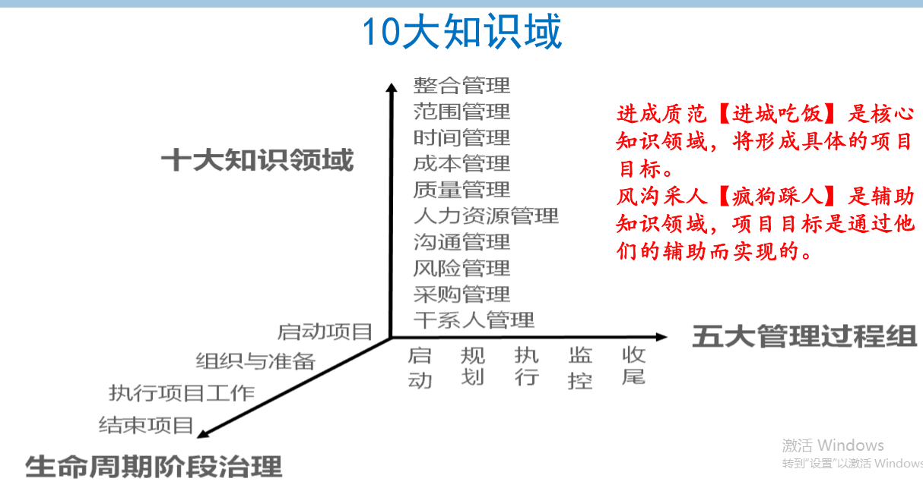

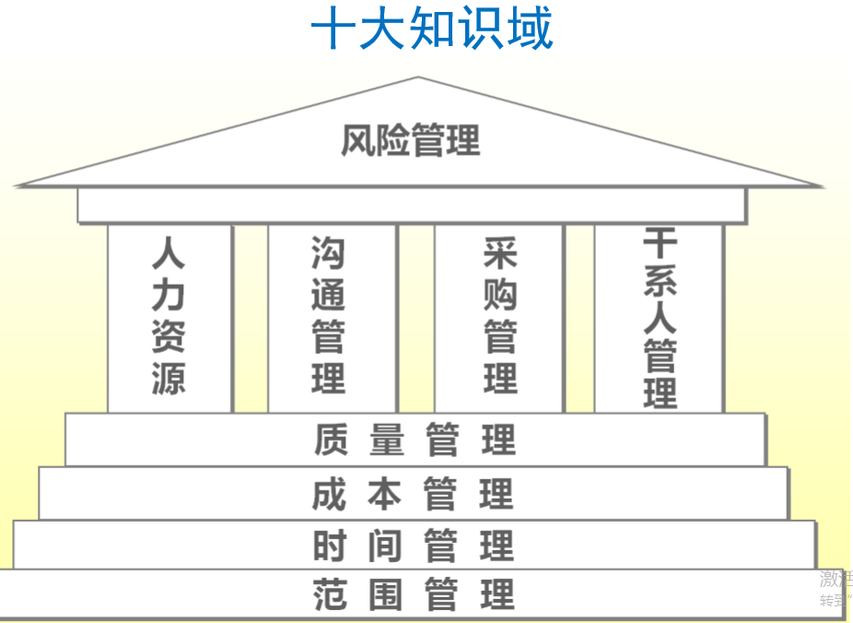

## 2.1项目的概念

1. 项目是为提供一项独特产品、服务或成果所做的临时性努力。项目目标包括成果性目标（满足客户要求的产品、系统、服务或者成功）和约束性目标（时间、成本、质量）
2. 项目的目标特性：1、项目的目标有不同的优先级2、项目目标有层次性
3. 项目的特点：
4. 临时性（一次性）：每一个项目都有确定的开始和结束日期
5. 独特的产品、服务或成果：创造独特的可交付成果，如产品、服务或成果
6. 逐步完善：逐步完善意味着分步走、连续的积累。例如，在项目的早期，项目范围的说明是粗略的，随着项目团队对目标和可交付成果的理解更完整合深入时，项目的范围也就更具体和详细
7. 资源约束：每个项目都需要具体各种资源来作为实施的保证，而资源是有限的，所以，资源成本是项目成功实施的一个约束条件。
8. 目的性：项目工作的目的在于得到特定的结果，即项目是面向目标的。
9. 日常运作和项目也有许多共同之处：由人来做，受制于有限的资源，需要规划、执行和控制、区分主要在于：
10. 日常运作是持续不断和重复进行的，而项目是临时性的、独特的。
11. 项目和日常运作的目标有本质的不同、项目的目标是实现其目标，然后结束项目，而持续进行的 运作的目标一般是为了维持经营。
12. 项目的实现机制与日常运作大相径庭，因为当宣布的目标实现时，项目就结束了、相比之下，日常运作是确定一组新目标，然后持续进行
13. 项目经理经常提到在管理互不相让的要求时遇到的项目范围、时间和成本的“三重制约”。项目的质量受这三个因素权衡的不利影响、、高质量的项目在预算内按时提交满足要求的产品、服务或成果。

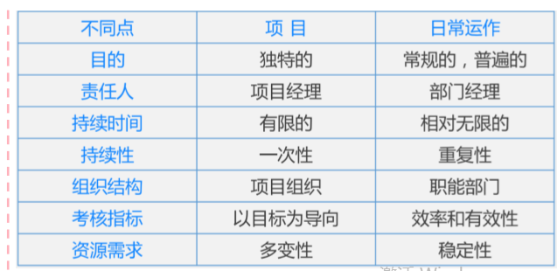

传统概念认为时间、成本和质量为制约项目成功的三约束。近几年观点认为是范围、时间和成本

最新观点是范围、时间、成本和质量4方面的约束。

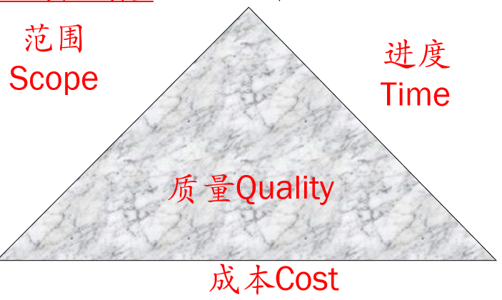

1. 典型的信息系统项目的特点：
2. 目标不明确
3. 需求变化频繁
4. 智力密集型
5. 设计队伍庞大
6. 设计人员高度专业化
7. 涉及的承包商多
8. 各级承包商分布在各地，相互联系复杂
9. 系统集成项目中需研制开发大量的软硬件系统
10. 项目生命期通常较短
11. 通常要采用大量的新技术
12. 使用与维护的要求非常复杂
13. 理解项目管理：
14. 项目管理是一种已被公认的管理模式，而不是任意的一次管理过程
15. 项目管理的对象是项目，即一系列的临时任务
16. 项目管理的职能与其他管理的职能是完全一致的
17. 项目管理运行系统理论与思想
18. 项目管理职能主要是由项目经理执行的。在一般规模的项目中，项目管理由项目经理带领少量专职项目管理人员完成，项目组织中的其他人员，包括技术与非技术人员负责完成项目任务，并接受管理。如果项目规模很小，那么项目组织内可以只有一个专职管理人员，即项目经理

## 2.2项目管理知识体系构成

1、软技能包括人际关系管理包含：

1. 有效的沟通
2. 影响一个组织
3. 领导能力
4. 激励
5. 谈判和冲突管理
6. 问题解决

2、PRINCE2是一种基于流程的结构化项目管理方法。

3、PRINCE2四要素包括：原则、流程、主题和项目环境

4、PRINCE2方法的七个“原则”：持续业务验证；吸取经验教训；明确定义的角色和职责；按阶段管理；例外管理；关注产品；根据项目环境剪裁。

5、PRINCE2主题包括：商业论证；组织；质量；计划；风险；变更；进展

## 2.5组织机构对项目的影响

1、组织机构

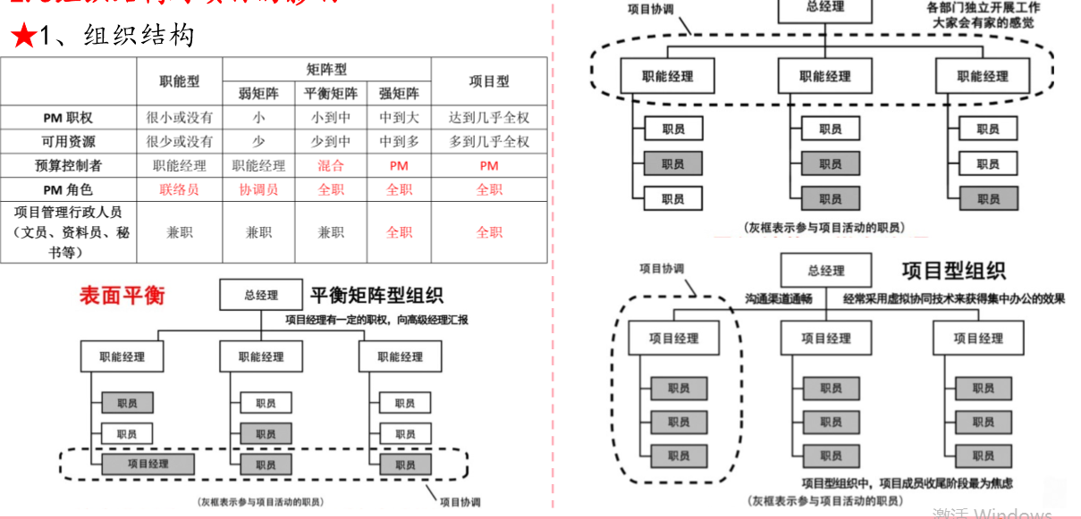

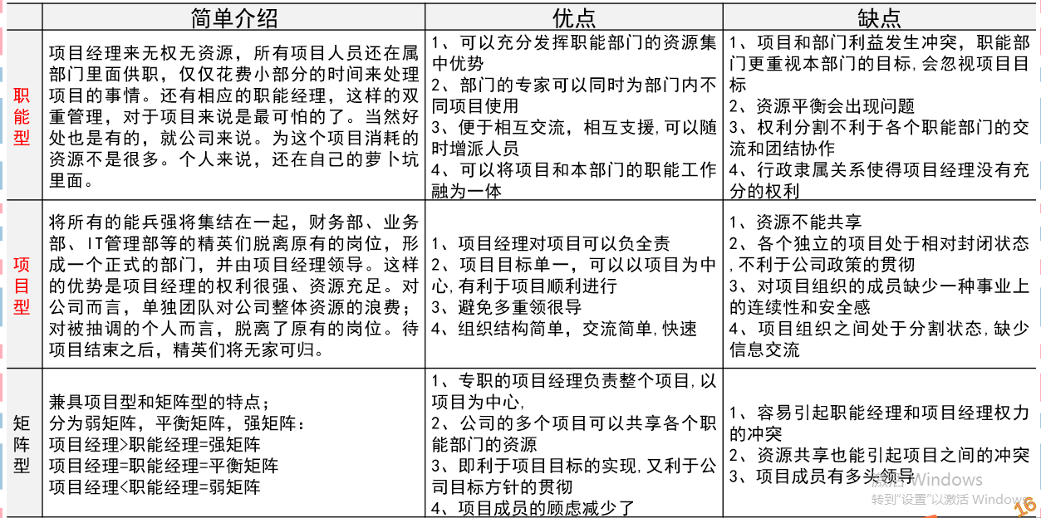

## 2.6信息系统项目的生命周期

1、生命周期结构具有以下特征：

1. 成本与人力投入在开始式较低，在工作执行期间达到最高，并在项目块要结束时迅速回落。
2. 风险与不确定性在项目开始时最大，并在项目的整个生命周期中随着决策的制定于可交付成果的验收而逐步降低
3. 在不显著影响成本的前提下，改变项目产品最终特性的能力在项目开始时最大。

2、产品的生命周期更长，产品的生命周期包含项目的生命周期

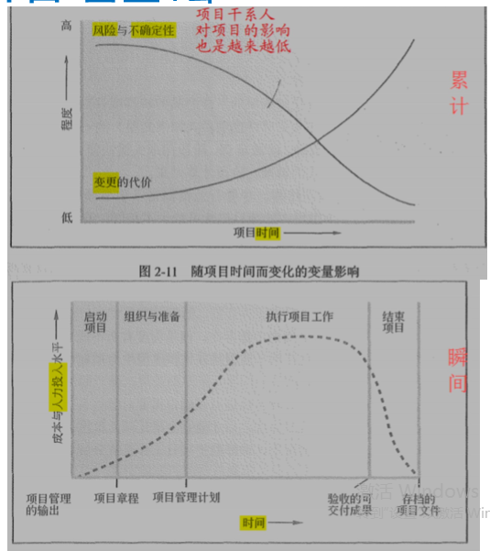

通常以一个或多个可交付成果的完成为结束。

3、项目阶段都具有以下类似特征：

1. 各阶段的工作重点不同，通常涉及不同的组织，处于不同的地理位置，需要不同的技能组合。
2. 为了成功实现各阶段的主要可交付成果或目标需要对各阶段及其活动进行独特的控制或采用独特的过程、重复执行全部五大过程组中的过程，可以提供所需的额外控制，并定义阶段的边界、
3. 阶段的结束以作为阶段性可交付成果的工作产品的转移或移交为标志、阶段结束点事重新评估项目活动，并变更或终止项目（如果必要）的一个当然时点。这个时点可称为阶段关口、里程碑、阶段审查、阶段门或关键决策点、

4、阶段与阶段的关系有两种基本类型：1、顺序关系2、交叠关系

## 2.7信息系统项目典型生命周期模型

1、瀑布模型是一个经典的软件生命周期模型、一般讲软件开发分为：可行行分析（计划）、需求分析、软件设计（概要设计、详细设计）、编码（含单元测试）、测试、运行维护等几个阶段

2、瀑布模型中每项开发活动具有以下特点：---对应结构化开发

1. 从上一项开发活动接受该项活动的工作对象作为输入
2. 利用这一输入，实施该项活动应完成的工作内容
3. 给出该项活动的工作成果，作为输出传给下一项开发活动
4. 对该项活动的实施工作成果进行评审

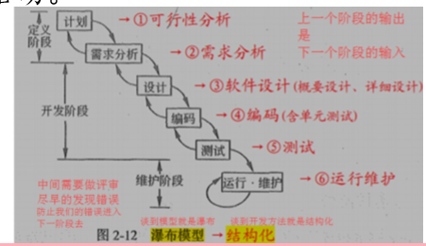

3、螺旋模型是一个演化软件过程模型，将原型实现的迭代特征与线性顺序（瀑布）模型中控制的和系统化的方面结合起来。使得软件的增量版本的快速开发成为可能。

在螺旋模型中，软件开发是一系列的增量发布、在早期的迭代中，发布的增量可能是IG纸上的模型或原型；在以后的迭代中，被开发系统的更加完善的版本逐步产生；

四阶段：制定计划、风险分析、实施工程和客户评估。螺旋模型强调了风险分析，特别适用于庞大而复杂的、高风险的系统。

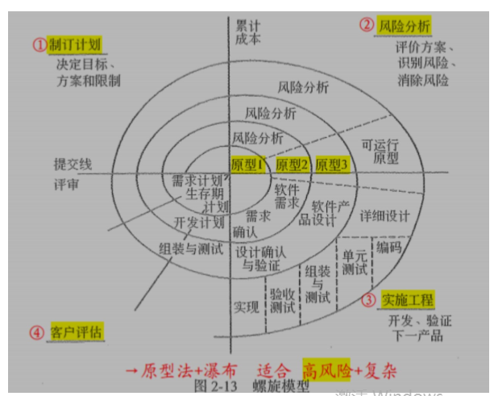

4、迭代式开发模型水平方向为时间维，分四个阶段：初始、细化、构造、移交，核心工作流从技术角度描述迭代模型的静态组成部分，包括：业务建模、需求获取、分析与设计、实现、测试、部署、图中的阴影部分描述了不同的工作流，在不同的时间段内工作量的不同，几乎所有的工作流在所有的时间段内充值量的不同，几乎所有的工作流在所有的时间段内均有工作量，只是大小不同而已。各阶段的只要任务如下。

1. 初始阶段：系统地阐述项目的范围，选择可行的系统机构，计划和准备业务案例
2. 细化阶段：细化构想，细化过程和基础设施，细化构架并选择构件、
3. 构造阶段：资源管理、控制和过程最优化，完成构件的开发并依评价标准进行测试，依构想的验收标准评估产品的发布。
4. 移交阶段：同步并使并发的构造增量集成到一致的实施基线中，与实施有关的工程活动根据完整的构想和需求集的验收标准评估实施基线。

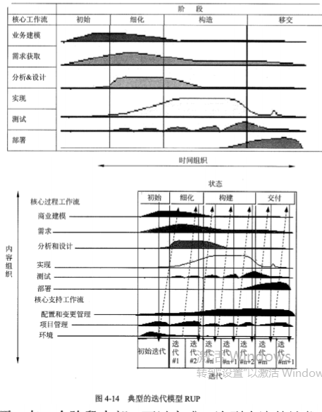

5、V模型左边的下画线分别代表了需求分析、概要设计、详细设计、编码。右边的上画线代表单元测试、集成测试、系统测试与验收测试、

1. 单元测试：验证软件单元是否按照单元规格说明（详细设计说明）正确执行，即保证每个最小单元能够正常运行。单位测试一般由开发人员来执行，首先设定最小的测试单元，然后通过设计相应的测试用例来验证各个单元功能的正确性。
2. 集成测试：检查多个单元是否按照系统概要设计描述的方式协同工作。主要关注点事系统能够成功编译，实现了主要的业务功能，系统各个模块之间数据能够正常通信等。
3. 系统测试：验证整个系统是否满足需求规格说明。
4. 验收测试：从用户的角度检查系统是否满足合同中定义的需求或者用户需求

V模型的特点;

1、V模型体现的主要思想是开发和测试同等重要，左侧代表的是开发活动，而右侧代表的是测试活动、

2、V模型针对每个开发阶段，都有一个测试级别与之相对应、

3、测试依旧是开发生命周期中的阶段，与瀑布模型不同的是，有多个测试级别与开发阶段对应。

4、V模型适用于需求明确和需求变更不频繁的情形。

6、原型法任务在很难一下子全面准确地提出用户需求的情况下，首先不要求一定要对系统做全面、详细的调查、分析，而是本着开发人员对用户需求的初步理解，先块速开发一个原型系统，然后通过反复修改来实现用户的最终系统需求。

原型的特点：

1. 实际可行
2. 具有最终系统的基本特性
3. 构造方便、快速，造价低

原型法的特点在于原型法对用户的需求是动态响应、逐步纳入的，系统分析、设计与实现都是随着对一个工作模型的不断修改而同时完成的，相互之间并无明显界限，也没有明确分工、系统开发计划就是一个反复修改的过程。适于用户需求开始时定义不清、管理决策方法结构化程度不高的系统开发，开发方法更易被用户接受；但如果用户配合不好，盲目修改，就会拖延开发过程。

可以将原型分类：1、抛弃型原型 2、进化型原型

7、敏捷开发是一种以人为核心、迭代、循序渐进的开发方法、Scrum是一种迭代增量软件开发过程，通常用于铭记软件开发。（了解）

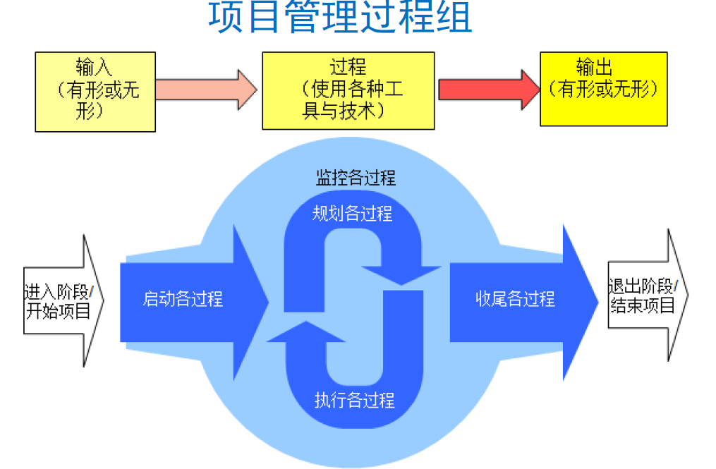

|  |  |  |  |  |  |
| --- | --- | --- | --- | --- | --- |
| 领域 | 启动-远景，目标 | 规划-设计如何实现目标 | 执行-计划和变更后新计划达成目标 | 监控-用计划测量，符合性检查，启动变更 | 收尾-正式结束项目或阶段 |
| 整体 | 4.1制定项目章程 | 4.2制定项目管理计划 | 4.3指导与管理项目工作 | 4.4监控项目工作  4.5实施真题变更控制 | 4.6结束项目或阶段 |
| 范围 |  | 5.1规划范围管理  5.2收集需求  5.3定义范围 |  | 5.5确认范围  5.6控制范围 |  |
|  | 5.4创建WBS |  |  |  |
| 进度 |  | 6.1规划进度管理  6.2定义活动  6.3排列活动顺序  6.4估算活动资源  6.5估算活动持续时间  6.6制定进行计划 |  | 6.7控制进度 |  |
| 成本 |  | 7.1规划成本管理  7.2估算成本  7.3制定预算 |  | 7.4控制成本 |  |
| 质量 |  | 8.1规划质量管理 | 8.2实施质量保证 | 8.3控制质量 |  |
| 人力资源 |  | 9.1规划人力资源管理 | 9.2组建项目团队  9.3建设项目团队  9.4管理相关团队 |  |  |
| 沟通 |  | 10.1规划沟通管理 | 10.2沟通管理 | 10.3控制沟通 |  |
| 风险 |  | 11.1规划风险管理  11.2识别风险  11.3实施定性风险分析  11.4实施定量风险分析  11.5规划风险应对 |  | 11.6控制风险 |  |
| 采购 |  | 12.1规划采购管理 | 12.2实施采购 | 12.3控制采购 | 12.4结束采购 |
| 干系人 | 13.1识别干系人 | 13.2规划关系人管理 | 13.3管理干系人参与 | 13.4控制干系人参与 |  |

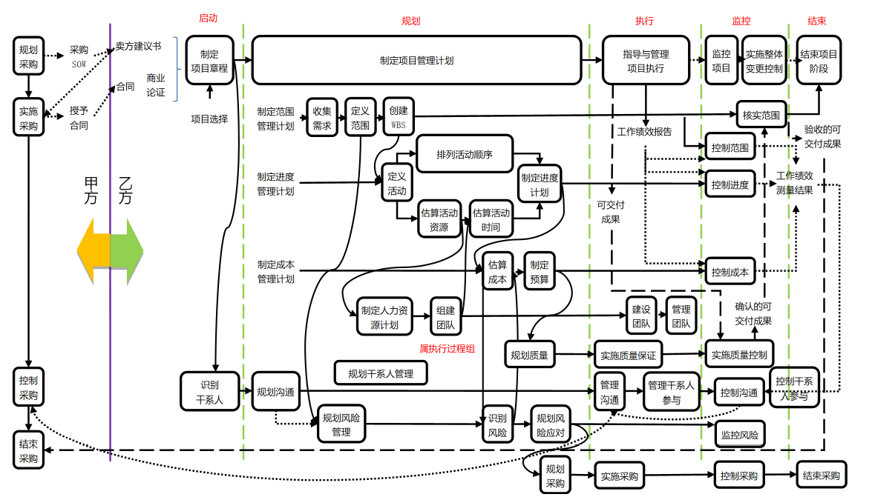

# 第三章项目立项管理

补充：熟悉立项的流程-----了解

对于甲方的立项：

需求调研-----编写项目申请书------可行性研究（初步、详细、机会）--------项目论证----------项目评估--------------评审获得批准-------发布招标文件

对于乙方的立项：

看到招标文件----进行项目识别----------可行性研究---------（初步、详细、机会）-------项目论证----------项目评估-----------参加投标---------中标拿到项目--------签订合同

1. **项目立项一般包括**：提交项目建议书；项目可行性研究；项目论证；项目评估；项目招标与投标、签订合同
2. **项目建议书（**又称立项申请）是项目建设单位向上级主管部门提交项目申请时必须的文件
3. **项目建议书应该包括的核心内容如下**：
   1. 项目的必要性
   2. 项目的市场预测
   3. 产品方案或服务的市场预测
   4. 项目建设必须的条件

4、**可行性研究包括的内容**：投资必要性、技术的可行性、财务可行性、组织可行性、经济可行性、社会可行性、风险因素及对策

* + 1. 投资必要性：根据市场调查及其预测的结果，以及有关的产业政策等因素，论证项目投资建设的必要性。
    2. 技术可行性：从事项目实施的技术角度，合理设计技术方案，并进行比较、选择和评价、考虑因素：1、进行项目开发的风险2、人力资源的有效性3、技术能力的可能行4、物资（产品）的可用性
    3. 财务可行性：从项目及投资者的角度，设计合理财务方案，从企业理财的角度进行资本预算，评价项目的财务盈利能力，进行投资决策，并从融资主体（企业）的角度评价股东投资收益、现金流量计划及债务偿还能力。
    4. 组织可行性：制定合理的项目实施进度计划、设计合理的组织机构、选择经验丰富的管理人员、建立良好的协作关系、制定合适的培训计划等，保证项目顺利执行。
    5. 经济可行性：从资源配置的角度衡量项目的价值，评价项目在实现区域经济发展目标、有效配置经济资源、增加供应、创造就业、改善环境、提高人民生活等方面的效益。包括支出分析、收益分析、投资回报分析以及敏感性分析等。
    6. 社会可行性：分析项目对社会的影响，包括政治体制、方针政策、经济结构、法律道德、宗教民族、妇女儿童及社会稳定性等。
    7. 风险因素及对策：对项目的市场风险、技术风险、财务风险、组织风险、法律风险、经济及社会风险等因素进行评价，制定规避风险的对策，为项目全过程风险管理提供依据。

5、**招标项目按照国家有关规定需要履行项目审批手续的，应当先履行审批手续，取得批准**。

6、**招标人应当有进行招标项目的响应资金或者资金来源已经落实，并应当在招标人家中如实载明。**

7、**招标有公开招标、邀请招标和议标等**

公开招标：是指招标人以招标公告的方式邀请不特定的法人或者其他组织投标。

邀请招标：是指招标人以投标邀请书的方式邀请特定的法人或者其他组织投标。

8、**招标代理**：招标人有权自行选择招标代理机构，委托其办理招标事宜、招标代理机构是依法设立从事招标代理业务并提供服务的社会中介组织。任何单位和个人不得以任何方式为招标人指定招标代理机构。

9、**投标活动流程**：

1. 编制标书:为防止投标人在投标之后撤标或在中标后拒不签订合同，招标人通常要求投标人提供一定比例或金额的投标保证金。招标人决定中标人后，未中标的投标人已缴纳的保证金即予退还。

《招标投标法》第二十八条规定，投标人应当在招标文件要求提交投标文件的截止时间前，将投标文件送达投标地点。招标人收到投标文件后，应当签收保存，不得开启。投标人少于三个的，招标人应当依照本法重新招标、在招标文件要求提交投标文件的截止时间后送达的投标文件，投标人应当拒收。

1. 递交标书：投标人必须按照招标文件规定的地点、在规定的时间内送达投标文件、投递投标书的方式最好是直接送达或委托代理人送达，以便获得招标机构已收到招标书的回执。如果以邮寄方式送达的，投标人必须留出邮寄时间，保证投标文件能够在截止日期之前送达投标人指定的地点，而不是以“邮戳为准”。在截止时间后送达的投标文件，即已经过了投标有效期的，投标人应当原封退回，不得进入开标阶段。
2. 标书的签收：招标人收到标书以后应当签收，不得开启、为了保护投标人的合法权益，招标人必须履行完备的签收、登记和备案手续。签收人要记录投标文件递交的日期和地点以及密封状况，签收人签名后应将所有递交的投标文件放置在保密安全的地方，任何人不得开启投标文件。

10、评标有评标委员会负责。评标委员会由具有高级职称或同等专业水平的技术、经济等相关领域专家、招标人和招标机构代表等5人以上单数组成，其中，技术、经济方面的专家人数不得少于成员总数的2/3。开标前，评标委员会成员名单在评标结果公示前必须保密

11、评标委员会应当按照招标文件确定的评标标准和方法，对投保文件进行评审和比较；设有标底，应当参考标底。评标委员会完成评标后，应当向招标人提出书面评标报告，并推荐合格的中标候选人。招标人根据评标委员会提出的书面评标报告和推荐的中标候选人确定中标人、招标人也可以授权评标委员会直接确定中标人。

12、中标人的投标应当符合下列条件之一。

1. 能最大限度地满足招标文件中规定的各项综合评价标准。
2. 能满足招标文件的实质性要求，并且经评审的投标价格最低；但是投标价格低于成本的除外。

13、中标人确定后，招标人应当向中标人发出中标通知书，并同时将中标结果通知所有未中标的投标人。中标通知书对投标人和中标人具有法律效力。

14、招标人和中标人应当自中标通知书发出之日起30日内，按照招标文件和中标人的投标文件订立书面合同。招标人和中标人不得再订立背离合同实质性内容的其他协议。依法必须进行招标的项目，招标人应当自确定中标人之日起15天内，向有关行政监督部门提交招标投标情况的书面报告。

## 3.2可行性研究

★1、信息系统项目的可行性研究包含：技术性可行性分析、经济可行性分析、运行环境可行性分析以及其他方面的可行性分析等。

技术可行性分析：考虑因素：1、进行项目开发的风险2、人力资源的有效性3、技术能力的可能性4、物资（产品）的可用性

经济可行性分析：包括支出分析、收益分析、投资回报分析以及敏感性分析等。

2、可行性研究的步骤：

1. 确定项目规模和目标
2. 研究正在运行的系统
3. 建立新系统的逻辑模型
4. 导出和评价各种方案
5. 推荐可行性方案
6. 编写可行性研究报告
7. 递交可行性研究报告

3、可行性研究分为三个阶段：初步可行性研究；详细可行性研究；可行性研究报告

4、初步可行性研究在对市场或者客户情况进行调查后，对项目进行的初步评估

5、详细可行性研究需要对项目在技术、经济、社会、运行环境、法律等方面进行深入的调查研究和分析，是一项费时、费力的工作，特别是大型的或比较复杂的项目更是如此。

6、进行初步可行性评估，从以下进行衡量，以便决定是否开始详细可行性研究；

1. 分析项目的前途，从而决定是否应该继续深入调查研究
2. 初步估计和确定项目中的关键技术及核心问题，以确定是否需要解决。
3. 初步估计必须进行的辅助研究，以解决项目的核心问题，并判断是否具备必要的技术、实验、人力条件作为支持

7、初步可行性研究是对项目进行的初步评估。初步可行性研究，可以形成初步可行性研究报告，该报告虽然比详细可行性研究报告粗略，但是对项目已经有了全面的描述、分析和论证，所以可行性研究报告可以作为正式的文献共决策参考；也可以依据项目的初步可行性研究报告形成项目建议书，通过审查项目建议书决定项目的取舍，即通常所称的“立项”决策。

8、初步可行性研究的结果及研究的主要内容基本与详细可行性研究相同。所不同的是占有的资源细节有较大差异，大致如下：

1、市场和生产能力2、设备与材料投入分析3、网络规划、物理布局方案的选择4、项目设计包括项目总体规划、信息系统设计和设备计划、网络工程规划等。5、项目进度安排

6、项目投资与成本估算，包括投资估算、成本估算、筹集资金的渠道及初步筹集方案、

9、初步项目可行性研究的内容与详细的项目可行性研究基本相同，要包括以下内容：市场情况、信息系统设计开发能力、配件、网络物理布局、技术和设备选择、网络安装工程、企业管理费、人力资源、项目实施及经济评价。

10、在初步项目可行性研究之前可行性项目机会研究，如果就投资可行性已进行了项目机会研究，那么项目的初步可行性研究阶段往往可以省去。

11、辅助（功能）研究

1、包括项目的一个或几个方面，但不是所有方面，并且只能作为初步项目可行性研究、项目可行性研究和大规模投资建议的前提或辅助。

2、辅助研究的内容视研究的性质和打算研究的项目各有不同，但由于其关系到项目的关键方面

★12、机会研究、初步可行性研究、详细可行性研究、评估与决策是投资前期的四个阶段。其中前三个可以合并，但是详细可行性研究是不可或缺的。

★13、最终提交的可行性研究报告将成为进行项目评估和决策的依据。

★14、详细可行性研究的方法：经济评价法、市场预测法、投资估算法和增量净效益法

15、增量净效益法（有无比较法）将有项目时的成本（效益）与无项目时的成本（效益）进行比较，求得两者差额，即为增量成本（效益），这种方法称之为有无比较法。

16、详细可行性研究所涉及的内容：1、概述2、需求确定3、现有资源、设施情况分析4、设计（初步）技术方案5、项目实施进度计划建议6、投资估算和资金筹措计划7、项目组织、人力资源、技术培训计划8、经济和社会效益分析（效果评价）9、合作/协作方式。

17、项目可行性研究中技术评价应反映下述几个方面：1、技术的先进性2、技术的实用性3、技术的可靠性4、技术的连锁效果5、技术后果的危害性

18、开发总成本一般划分为四大类：研发成本、行政管理费、销售与分销费用、财务费用和折旧。前三类成本的总和称为经营成本。

19、详细可行性研究的步骤：1、委托与签订合同2、组织人员和制订计划3、调查研究与收集资料4、方案 设计与选优5、经济分析和评价6、编写详细可行性研究报告

## 3.3项目评估与论证

1、“先论证，后决策”是现代项目管理的基本原则。

2、项目前评价（论证）的作用主要体现在以下几个方面：

1. 项目论证是确定项目是否实施的依据
2. 项目论证是筹措资金、向银行贷款的依据
3. 项目论证是编制计划、设计、采购、施工以及机构设备、资源配置的依据、
4. 项目论证是防范风险、提高项目效率的重要保证

4、项目论证应该围绕着市场需求、开发技术、财务经济三个方面展开调查和分析，市场是前提、技术是手段、财务经济是核心

★5、项目论证分机会研究、初步可行性研究和详细可行性研究上阶段

|  |  |  |
| --- | --- | --- |
| 阶段 | 工作内容 | 误差 |
| 机会研究 | 寻求投资机会，鉴别投资方向 | +30% |
| 初步可行性研究 | 初步项目是否有生命力，是否盈利 | +20% |
| 详细可行性研究 | 详细技术经济论证，在多方案比较的基础上选择最优方案 | +10% |

项目论证分为两种：即内部论证和外部论证

5、项目论证有以下七个主要步骤：

1. 明确项目范围和业主目标
2. 收集并分析相关资料
3. 拟定多种可行的能够相互替代的实施方案
4. 多方案分析、比较。方案分析与比较阶段包括分析各个可行方案在技术上、经济上的有缺点
5. 选择最优方案进一步详细全面的论证
6. 编制项目论证报告、环境影响报告书和采购方式审批报告
7. 编制资金筹措计划和项目实施进度计划

注：明---》收集---》拟定---》多比较---》选择最好----》编报告

## 补充学习的内容

项目论证分为两种，即内部论证和外部论证

前者的执行主体是项目承建单位内部没有参加过项目可行性研究的市场专家、财务专家、技术专家、必要时可邀请客户代表或单位外专家参加；后者的执行主体为项目投资者或其委托的第三方权威机构。

另外，而且项目论证可以贯穿于可行性研究的整个阶段（此时项目论证可以认为是项目可行性研究的一部分），也可以在可行性研究完成之后才开始执行。

项目论证和项目评估的区别：

1、项目论证和评估可以分布进行，也可以合并进行。

2、实际上，它们的内容、程序和依据都是大同小异的，只是侧重点不同，论证的对象是未完成或者未选定的方案，而评估的对象一般需要正式的提交，论证时着重于听取各方面专家的意见，评估时更强调得出权威的结论。

3、先论证，后评估；项目评估的最终成果是项目评估报告

6、项目评估指在项目可行性研究的基础上，由第三方（国家、银行或者有关机构）根据XX进行评价、分析和论证，进而判断其是否可行的一个评估过程。

7、项目评估的最终成果是项目评估报告。

**8、项目评估工作一般可按以下程序进行：**

1. 成立评估小组，进行分工，制订评估工作计划
2. 开展调查研究，收集数据资料，并对可行性研究报告和相关资料进行审查和分析
3. 分析与评估
4. 编写评估报告
5. 讨论、修改报告
6. 专家论证会
7. 评估报告定稿

**9、项目评估的依据包括如下项目：**

1. 项目建议书及其批准文件
2. 项目可行性研究报告
3. 报送单位的申请报告及主管部分的初审意见
4. 有关资源、配件、燃料、水、电、交通、通信、资金等方面的协议文件。
5. 必需的其他文件和资料

## 案例分析储备记忆要点

**1、新产品研发项目的管理过程中存在的问题？**

1. 项目经理的技术经验不足
2. 没有正式、书面的新产品研发项目建议书就开展可行性研究工作
3. 新产品研发的可行性研究工作不充分，尤其缺少技术可行性分析和论证
4. 研发过程中对人才缺乏、竞争对手等带来的风险缺乏成分的分析，没有合理有效的应对方案
5. 没有新产品的初步设计方案就开始研发工作
6. 新产品的需求和技术指标不应由领导把关，应进行外部评审
7. 在项目启动前缺少对项目成本的估算或成本估算工作未到位
8. 可行性研究报告缺少必要的内部论证或外部评估环节
9. 没有制订综合、全面的项目管理计划，进度计划不能代替项目管理计划，领导的指示不能代替项目管理计划
10. 项目发生进度延误的可能性时未及时调整或更新进度计划并领导及相关各方面沟通
11. 前期立项工作中人员参与不充分，缺少关键技术人员和财务人员

**2、公司应该吸取什么教训？**

1. 重视制定和遵循合理的新产品研发立项管理规范和流程
2. 重视项目的可行性研究工作，包括可行性研究的全面性和充分性
3. 重视技术人才的培养和引进
4. 重视新产品研发过程中的成本估算工作
5. 重视项目的论证和评估工作
6. 加强各有关部门和领导间的协调和沟通

**3、公司对该新产品的研发日后可采取哪些补救或改进措施?**

1. 开展关键技术模块研制的专题研究
2. 根据专题研究结果，按照合理、规范的立项流程启动关键技术模块的研发立项
3. 加强技术人才培养和引进工作

**甲方的立项管理中存在的问题如下**：

1. 立项申请应用甲方的上级主管单位，而非甲方总经理批
2. 初步可行性研究不全面
3. 未做详细可行性研究就生成可行性研究报告
4. 可行性研究报告未经评审
5. 仅根据项目符合国家政策就判断项目肯定要上马，判断依据过于单一
6. 以公开招标的方式选择承建方未必是最好的方式，有可能邀请招标更合适

**乙方的立项管理中存在的问题如下：**

1. 乙方未就将要投标的项目进行可行性研究
2. 投标由软件工程师郑工负责不合适，缺少相关经验
3. 郑工仅从技术角度分析项目可行不全面，需要综合考虑经济、技术、社会等因素
4. 投标文件不能由郑工单独完成，需要比较有经验的各领域专家共同参与编写
5. 投标书完成后，没有进行综合性的论证与评估
6. 乙方事先没有对项目风险进行评估，缺少合理的风险管理机制
7. 在合同谈判期间，乙方与甲方之间缺少合理的沟通机制

# 第四章项目整体、收尾、变更管理

**什么是项目的整体管理？**

* 糖先森决定追果小姐，先在朋友圈发布一条消息（项目管理中制定项目章程），昭告天下
* 接着与僚机商量，制定了周密的追求计划（制定项目管理计划），从约会地址、约会预算、时间安排、约会将出现的突出状况等都考虑到领导
* 计划制定好后，在基友的指导下，按照计划一步步行动（指导和管理项目工作），在打通闺蜜、买通蓝颜的情况下，成功约到果小姐吃饭；
* 僚机实时了解约会进度（监控项目工作），确保约会准确无误；
* 吃饭完毕，按计划两人去江边漫步的，结果突下暴雨，糖先森提议改去电影院看电影，僚机举手赞同（实施整体变更控制）；
* 在爱情电影浪漫的氛围下，糖先森成果牵手果小姐，非常高兴地又发了一条朋友圈“哥，从此以后不再单身狗了”（结束项目或阶段）

★项目整体管理包括以下6个过程：

1. 制定项目章程。编写一份正式文件的过程，这份文件就是项目章程。通过发布项目章程，正式地批准项目并授权项目经理在项目活动中使用组织资源。
2. 制定项目管理计划。定义、准备和协调所有子计划，并把他们整合为一份综合项目管理计划的过程。项目管理计划包括经过整合的项目基准和子计划。
3. 指导与管理项目工作。为实现项目目标而领导和执行项目管理计划中所确定的工作，并实施已批准变更的过程
4. 监控项目工作。跟踪、审查和报告项目进展，以实现项目管理计划中确定的绩效目标的过程。
5. 实施整体变更控制。审查所有变更请求，批准变更，管理对可交付成果、组织过程资产、项目文件和项目管理计划的变更，并对变更处理结果进行沟通的过程。
6. 结束项目或阶段。完成所有项目管理过程组的所有活动，以正式结束项目或阶段的过程。

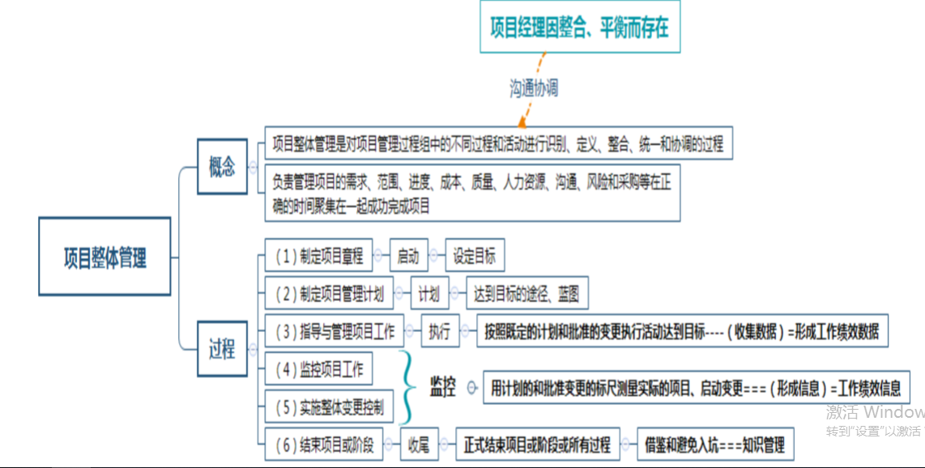

ITO口诀版

|  |  |  |
| --- | --- | --- |
| **4.1制定项目章程** | | |
| 1、项目工作说明书 | 1、专家判断 | 1、项目章程 |
| 2、商业论证 | 2、引导技术 |  |
| 3、协议 |  |  |
| 4、事业环境因素 |  |  |
| 5、组织过程资产 |  |  |
| 口诀：工商仪事有组织，专家引导出章程 | 工商协业组，专家引章程 |  |
| **4.2制定项目管理计划** | | |
| 1、项目章程 | 1、专家判断 | 1、项目管理计划 |
| 2、其他过程的输出 | 2、引导技术 |  |
| 3、事业环境因素 |  |  |
| 4、组织过程资产 |  |  |
| 口诀：章程输出靠业组，专家引导出计划 | 业主输章程，专家引计划。 |  |
| **4.3指导与管理项目执行** | | |
| 1、项目管理计划 | 1、专家判断 | 1、可交付成果 |
| 2、批准的变更请求 | 2、项目管理信息系统 | 2、工作绩效数据 |
| 3、事业环境因素 | 3、会议 | 3、变更请求 |
| 4、组织过程资产 |  | 4、项目管理计划更新 |
|  |  | 5、项目文件更新 |
| 口诀：计变业组会专项，效果变更新文划 | 业组批计划，专家信息会 | 成果加数据，变更新文划 |
| **4.4监控项目工作** | | |
| 1、项目管理计划 | 1、专家判断 | 1、变更请求 |
| 2、进度预测 | 2、分析技术 | 2、工作绩效报告 |
| 3、成本预测 | 3、项目管理信息系统 | 3、项目管理计划更新 |
| 4、确认的变更 | 4、会议 | 4、项目文件更新 |
| 5、工作绩效信息 |  |  |
| 6、事业环境因素 |  |  |
| 7、组织过程资产 | 计度变成本，业主要信息 | 专家会分信，告变新文划 |
| 口诀：计划预测进成后，业组确认变更信 | 专家信息分析会 | 报告变更新文划 |
| **4.5实施整体变更控制** | | |
| 1、项目管理计划 | 1、专家判断 | 1、批准的变更请求 |
| 2、工作绩效报告 | 2、会议 | 2、更改日志 |
| 3、变更请求 | 3、变更控制工具 | 3、项目管理计划更新 |
| 4、事业环境因素 |  | 4、项目文件更新 |
| 5、组织过程资产 |  |  |
| 口诀：业主效划变更（多） | 专家变更工具会 | 批准日志新文划 |
| **4.6结束项目或阶段** | | |
| 1、项目管理计划 | 1、专家判断 | 1、最终产品、服务或成果移交 |
| 2、验证的可交付成果 | 2、分析技术 | 2、组织过程资产更新 |
| 3、组织过程资产 | 3、会议 |  |
| 口诀：计划验收（没业）主，会议分析有专 | 资产更新交成果 | 划成组，分家会，交新组 |

## 4.1项目整体管理概述

1、项目管理包括范围、进度、成本、质量、人力资源、沟通、风险和采购等几个方面，但这些方面是相互影响与制约的。一般情况下，先制订出一个初步的整体计划，然后，详细制订各个分计划，再用整体管理的方法综合成一个一致的整体计划（了解）

2、“整体管理”还必须努力在各个相互冲突的目标与方案之间权衡取舍。（了解）

3、在各项目管理过程组的子过程之间，经常反复多次产生联系，如范围、进度、成本会相互产生影响。计划过程组在项目的早期为执行过程组提供一份正式的项目管理计划，然后再项目的绩效发生变化时对该项目管理计划进行更新。（了解）

## 4.2制定项目章程

★1、项目章程是正式批准项目的文件。由于项目章程要授权项目经理在项目活动中动用组织的资源，所有，项目经理任何时候都应在规划开始之前被委派，最好是在制定项目章程之时（掌握）

★2、项目章程是由项目实施组织外部签发的，项目签发章程之后，就建立了项目与组织日常工作之间联系。（掌握）千万记住不是项目经理发布的。

★项目章程的作用（掌握）---补充

1. 确定项目经理，规定项目经理的权力
2. 正式确认项目的存在，给项目一个合法的地位
3. 规定项目的总体目标，包括范围、时间、成本和质量等
4. 通过叙述启动项目的理由，把项目与执行组织的日常经营运作及战略计划等联系起来。

★3、项目章程的内容：（掌握）背诵

1. 项目目的或批准项目的原因
2. 可测量的项目目标和相关的成功标准
3. 项目的总体要求
4. 概括性的项目描述
5. 项目的主要风险
6. 总体里程碑进度计划
7. 总体预算
8. 项目审批要求
9. 委派的项目经理及其职责和职权
10. 发起人或其他批准项目章程的人员的姓名和职权

★4、制定项目章程是制定一份正式批准项目或阶段的文件；项目章程的批准，标志着项目的正式启动。在项目中，应尽早确认并任命项目经理，由于项目章程将授权项目经理在项目活动中使用组织资源，项目经理应该参与制定项目章程。（掌握）

★5、项目章程由项目以外的人员批准，如发起人、项目管理办公室或项目组合指导委员会。项目启动者或发起人应该具有一定的职权，能为项目提供资金。他们亲自编制项目章程，或授权项目经理代为编制。项目章程经启动者签字，即标志着项目获得批准。通过编制项目章程，就可以把项目与组织的战略及日常运营工作联系起来。（掌握）

6、工作说明书是对应由项目提供的产品或服务的文字说明

* 对于内部项目，项目发起人或赞助人根据业务需求、产品或服务要求提供一份工作说明书。
* 对于外部项目，工作说明书属于顾客招标文件的一部分，如建议邀请书、信息请求、招标邀请书或合同中的一部分。
* 工作说明书指内容：1、业务需求2、产品范围说明书3、战略计划

|  |  |
| --- | --- |
| 项目工作说明书 | 对项目交付的产品、服务或成果的叙述性说明包括：业务需求、产品范围描述、战略计划 |
| 采购工作说明书 | 详细描述拟采购的产品、服务或成果，以便潜在卖方确定他们是否有能力提供这些产品、服务或成果。规格、数量、质量、性能、参数、履约期限、工作地点和其他要求 |
| 范围工作说明书 | 是对项目范围，可交付成果，假设条件和制约因素的描述，包括项目和产品范围。包括：产品范围描述、验收标准、可交付成果、项目除外责任、制约因素、假设条件 |

★7、事业环境因素：（掌握）

1. 实施单位的企业文化和组织机构
2. 国家标准或行业标准
3. 现有的设施和固定资产等；
4. 实施单位现有的人力资源、人员的专业和技能，人力资源政策如招聘和解聘的指导方针、员工绩效评估和培训记录等；
5. 当时的市场状况；
6. 项目干系人对风险的承受力
7. 行业数据库
8. 项目管理信息系统（可能是工具，也可能是软件，总之能帮助人们管理项目）

注意和组织过程资产的区分，也叫企业环境因素，是项目经理不可控的，不可裁剪的。一般来源于组织外部

★8、组织过程资产：(掌握)

1. 过程和程序
   1. 组织的标准过程
   2. 标准指导方针、模板、工作指南；
   3. 用于满足项目特定需要的标准过程的修正指南
   4. 组织的沟通要求，汇报制度
   5. 项目收尾指南或要求
   6. 财务控制程序
   7. 问题和缺陷管理程序
   8. 变更控制程序
   9. 风险控制程序
   10. 批准与发布工作授权程序
2. 组织的全部知识：1、项目档案；2、过程测量数据库3、经验学习系统4、问题和缺陷管理数据库5、配置管理知识库6、财务数据库

我们需要经常更新组织过程资产，是项目经理可控的，可以裁剪的，一般来源于内部

★9、财务方面三个主要的项目财务价值评价方法包括净现值分析、投资收益和投资回收分析。----3个方法的计算必须掌握，计算题专题讲课讲过（掌握）

1. 净现值分析
2. 投资收益分析：ROI是将净收入除以投资额的所得值。ROI越大越好。

ROI=（总的折现收益-总的折现成本）/折现成本

1. 投资回收期分析

★10、项目启动会议一般由项目经理负责组织和召开，召开项目启动会议的主要目的在于项目的主要利益相关者明确项目的目标、范围、需求、背景及各自的职责与权限。（了解）

★11、一般来说，目标必须要量化，是可度量的。项目目标具有如下特性：1、项目的目标有不同的优先级2、项目目标具有层次性（掌握）注意和项目特点的区别

★12、引导技术：头脑风暴、冲突处理、问题解决和会议管理等，都是引导者可以用来帮助团队和个人完成项目活动的关键技术。（掌握）

|  |  |  |
| --- | --- | --- |
| 指标项 | 概念（考的） | 对项目含义 |
| NPV（净现值） | 按一定的折现率将各年现金流量折现到同一时点的现值累加值，和EPV（预期现值）的区别，NPV考虑了风险（考点） | 越大越好 |
| IRR（内部收益率） | 项目现金流入量现值等于现金流出量现值时折现率  经济含义是在项目寿命期内项目内部为收回投资每年的净收益率 | 越大越好 |
| Payback(回收期) | 分动态、静态两种，收回成本所需时间 | 越短越好 |

## 4.3制订项目管理计划

★1、项目管理计划一般包括项目范围管理计划、进度管理计划、成本管理计划、质量管理计划、过程改进计划、人员配备管理计划、沟通管理计划、风险管理计划、采购管理计划等分计划。项目管理计划详略均可，可由一个或多个部分计划，以及其他事项组成、每一个分计划和其他组成部分的详细程度都要满足具体项目的需求。其他组成部分可以包括这些内容：里程碑清单、资源日历、进度基准、成本基准、质量基准、风险登记册等。（背诵）

★2、项目管理计划的内容包括：（背诵）

1、项目管理团队选择的各个项目管理过程。

2、每一选定过程的实施水平

3、对实施这些过程时使用的工具与技术所做的说明

4、在管理具体项目中使用选定过程的方式和方法，包括过程之间的依赖关系和相互作用，以及重要的依据和成果、

5、为了实现项目目标所执行工作的方式、方法。

6、监控变更的方式、方法。

7、实施配置管理的方式、方法

8、使用实施效果测量基准并使之保持完整的方式、方法。

9、项目干系人之间的沟通需要与技术

10、选定的项目生命期和多阶段项目的项目阶段

11、高层管理人员为了加快解决未解决的问题和处理未做出的决策，对内容、范围和时间安排的关键审查。

|  |  |
| --- | --- |
| 项目管理计划（13个子计划+3个基准） | |
| 管理计划 | 范围管理计划：规划范围管理 |
| **需求管理计划**：规划范围管理 |
| 进度管理计划：规划进度管理 |
| 成本管理计划：规划成本管理 |
| 质量管理计划：规划质量管理 |
| **过程改进计划**：规划质量管理 |
| **人力资源管理计划：**规划人力资源管理 |
| 沟通管理计划：规划沟通管理 |
| 风险管理计划：规划风险管理 |
| 采购管理计划：规划采购管理 |
| 干系人管理计划：规划干系人管理 |
| **变更管理计划**：制定项目管理计划（用来明确如何对变更进行监控） |
| **配置管理计划**：制定项目管理计划（用来明确如何开展配置管理） |
| 基准 | 范围基准（范围说明书、工作分解结构WBS、WBS词典）：制定WBS |
| 进度基准：制定进度计划 |
| 成本基准：制定预算 |

3、在初次制订项目管理计划时，由于各方面的信息还不十分明朗，因此项目经理只需要从宏观上把握住项目的主体管理思路，切记不能理想化而期望项目管理计划一步到位、使项目管理计划通过整体变更控制过程得以更新与修改。（了解）

★补充原则：各干系人的参与（全员参与）；逐步精确（迭代）

4、制订项目管理计划过程是确定、编制所有部分计划并将其综合和协调为项目管理计划所必须的过程。项目管理计划是有关项目如何计划、执行、监控及结束的基本信息来源、

5、配置管理系统正式形成为文件的程序的全体，为下列事项提供技术和行政指导和监督：（了解）

1. 识别产品或组织部分的功能与实体特征并形成文件
2. 控制上述特征的所有变更
3. 记录并报告每一变更及其实施状况
4. 辅助产品或组成部分的审查，核实是否符合要求

6、常用的配置管理工具有CVS、VSS、ClearCase等。（了解）

7、变更控制系统是正式形成文件的过程的全体，用于确定控制，改变和批准项目可交付成果和文件的方式、方法。变更控制系统是配置管理系统的一个字系统（了解）。

在项目工作中，实际上需要2种计划：关于技术工作的计划和管理工作的计划。除极少数非文件类的成果以及属于项目管理计划的内容以外，都是项目文件的组成部分。项目文件中既有计划阶段的编制文件，也有执行和监控阶段产生的文件。

★制定计划通常存在的问题：【案例分析】---背诵

* 1. 项目管理计划不应由一人制定，应由项目组参与
  2. 项目计划缺少相关分计划，如质量计划、沟通计划等
  3. 制定进度计划的方法不合理，没有预留一定的缓冲时间
  4. 项目计划缺少评审和审批环节
  5. 没有处理好外部因素（天气）和内部因素（团队）带来的风险，缺乏有效的应对措施
  6. 项目发生变更时没有及时更新项目计划
  7. 应识别设备到场所影响的活动，对于不受影响的活动不应推迟进行

## 4.4指导与管理项目执行

★1、包括：（掌握）

1. 纠正措施（是针对实施已经出现的偏差）
2. 预防措施（针对将来可能出现的偏差）
3. 缺陷补救（产品或产品组件，缺陷补救措施只针对项目质量问题）

2、整体协调应采取的行动。项目经理在整体协调过程中必须采取的行动主要有：1、随时审查和更新项目计划；2、坚持项目计划，保证控制3、化解冲突4、扫除障碍5、确定优先次序6、做出各界面直接的行政和技术决定7、解决顾客和委托人的问题8、保证项目阶段之间的衔接9、保证各界面之间的沟通顺畅。（了解）

3、会议通常可分为三类：交换信息；头脑风暴。方案评估或方案设计；制定决策。（了解）

## 4.5监控项目工作

1、监控项目工作过程的对象是：（贯穿全过程）（了解）

1. 对照项目管理计划比较项目的实际表现
2. 评价项目的绩效，判断是否出现了需求采取纠正或预防措施的迹象，并在必要时提出采取行动的建议、
3. 分析、跟踪并监视项目风险，确保及时识别风险，报告其状态，执行适当的风险应对计划
4. 建立有关项目产品以及有关文件的准确和及时的信息库，并保持到项目完成
5. 为状态报告、绩效测量和预测提供信息支持
6. 为更新当前的成本和进度信息提供预测

项目绩效

对人

团队绩效评价：【建设团队的输出】评价团队有效性的指标可包括：个人技能的改进；团队能力的改进；团队能力的改进；团队成员离职的降低；团队凝聚力的加强------------**注重团队**

项目绩效评估：【管理团队的工具】进行绩效评估的目的包括：澄清角色与职责，向团队成员提供建设性反馈，发现未知或未解决问题，制定个人培训计划，以及确立未来各时期的具体目标。-------**注重个人**

对事

工作绩效数据：【执行的输出】工作绩效数据是执行过程中收集到的原始观察结果和数值，如已完成的工作、关键绩效指标等

工作绩效数据：【各控制过程输出】从各个控制过程收集并进行整合分析而得到的绩效数据，如：可交付成果状态、变更落实情况和预测的尚需完工估算。

工作绩效报告：【监控的输出】为了制定决策或行动而汇编工作绩效信息所形成的文件、如：状态报告、备忘录等。

2、分析技术包括：回归分析；分组方法；因果分析；根本原因分析；预测方法（如时间序列、情景构建、模拟等）；失效模式与影响分析；故障树分析；储备分析；趋势分析；挣值管理；差异分析。（了解）

★3、变更可包括（但不限于）：（掌握）

* 纠正措施，为使项目工作绩效重新与项目管理计划一致而进行的有目的的活动；
* 预防措施，为确保项目工作的未来绩效符合项目管理计划二进行的有目的的活动；
* 缺陷补救，为了修正不一致的产品或产品组件而进行的有目的的活动

## 4.6实施整体变更控制

★1、整体变更控制过程贯穿于项目的始终。由于项目很少会准确地按照项目管理计划进行，因而变更控制必不可少。（掌握）

许多时候，整体变更控制过程包括一个负责批准或否决变更请求的变更控制委员会。变更请求由项目经理审查、评价、CCB批准或否决。

★2、整体变更控制过程包括下列变更管理活动：（掌握）

1. 确定是否需要变更或者变更是否已经发生。
2. 对妨碍整体变更控制的因素施加影响，保证只实施经过批准的变更、
3. 审查和批准请求的变更
4. 控制申请变更的流程，在发生变更时管理批准的变更
5. 仅允许被批准的变更纳入到项目产品或服务之中，维护基准的完整，并维护项目产品或服务有关的配置与规划文件
6. 审查与批准所有的纠正与预防措施的建议
7. 根据批准的变更控制与更新范围、成本、预算进度和质量要求，协调整个项目的变更
8. 将请求的变更的全部影响记录在案
9. 确认缺陷补救
10. 根据质量报告并按照标准控制项目质量

3、配置管理活动有：1、配置识别2、配置状态记录3、配置核实与审计（掌握）

## 4.7结束项目或阶段

★1、结束项目或阶段是完结所以项目管理过程组的所有活动，以正式结束项目阶段的过程。总结经验教训，正式结束项目工作，为开展新工作而释放组织资源、在结束项目时，项目经理需要审查以前各阶段的收尾信息，项目经理需要审查以前各阶段的收尾信息，确保所有项目工作都已完成，确保项目目标已经实现。如果项目在完工前就提前终止，结束项目或阶段过程还需要制订程序，来调查和记录提前终止的原因、为了实现上述目的，项目经理应该邀请所有合适的干系人参与本过程。（掌握）

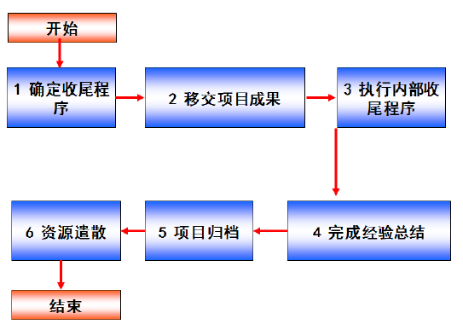

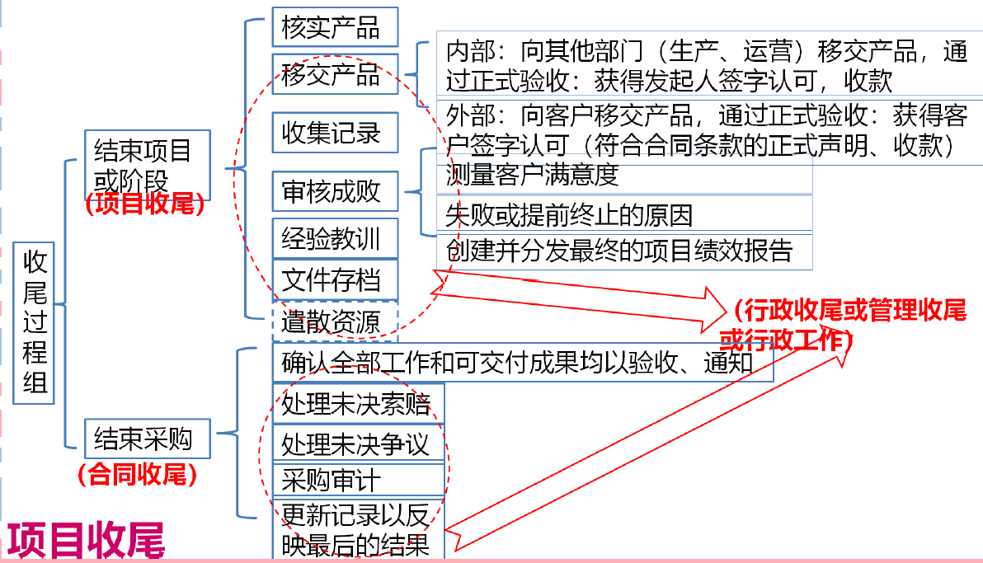

# 收尾管理

1. 项目验收

★1、项目收尾管理工作包括：1、项目验收工作2、项目总结工作3、系统维护工作4、项目后评价工作。（背诵）

2、项目验收工作需要完成正式的验收报告，对于系统集成项目，一般需要执行正式的验收测试工作。

★3、系统集成项目在验收阶段包括：1、验收测试2、系统试运行3、系统文档验收4、项目终验。（背诵）

* ★对于系统集成项目，文档应该包括如下部分：1、系统集成项目介绍2、系统集成项目最终报告3、信息系统说明手册4、信息系统维护手册5、软硬件产品说明书、质量保证书等。（背诵）

4、验收测试时对信息系统进行全面的测试、系统试运行包括数据迁移、日常维护以及缺陷跟踪和修复等方面的工作内容、系统经验收测试后，系统的文档应当逐步、全面地移交给客户。在系统经过试运行以后的约定时间，启动项目的最终验收工作。通常情况，大型项目都分为试运行和最终验收两个步骤。对于一般项目而言，可以将系统测试和最终验收合并进行，但需要对最终验收的过程加以确认。

二、项目总结

1、项目总结属于项目收尾的管理收尾。而管理收尾有时又被称为行政收尾，就是检查项目团队人员及相关干系人是否按规定履行了所有职责。

2、项目总结的意义：1、了解项目全过程的工作情况及相关的团队或成员的绩效状况；2、了解出现问题并进行改进实施总结；3、了解项目全过程中出现的值得吸取的经验并进行总结；4、对总结后的文档进行讨论，通过后即存入公司的知识库，从而纳入企业的过程资产。（背诵）

3、项目总结会的准备工作

1. 收集整理项目过程文档和经验教训------这需要全体项目人员共同进行，而非项目经理一人的工作。
2. 经验教训的收集和形成项目总结会议的讨论稿------**项目经理有必要列出项目执行过程中的若干主要优点和若干主要缺点**，以利于讨论的时候加以重点呈现。

★4、项目总结讨论的内容：1、项目绩效2、技术绩效3、成本绩效4、进度计划绩效5、项目的沟通6、识别问题和解决问题7、意见和建议。（背诵）

三、系统维护

1、软件项目的后续工作：1、软件Bug的修改2、软件升级3、后续技术支持

2、系统集成项目的后续工作：1、信息系统日常维护工作2、硬件产品更新3、满足信息系统的新需求。

四、项目后评价（背诵）

★1、信息系统后评价工作主要内容：1、目标评价2、过程评价3、效益评价4、可持续性评价。

# 第十六章变更管理

## 16.1项目变更管理的基本概念

1、项目变更管理，是指在信息系统工程建设项目的实施过程中，由于项目环境或者其他的原因而对项目的功能、性能、架构、技术指标、集成方法、项目进度等方面做出的改变。

2、由于项目逐渐完善的基本特性，意味着早期的共识随着项目进行，对项目不断深入的理解，作业过程与预先的发生变化是必然的。由于项目很少会保质保量地交付，因而变更控制必不可少。

3、变更的常见原因：1、产品范围（成果）定义的过失或者疏忽2、项目范围（工作）定义的过失或者疏忽3、增值变更4、应对风险的紧急计划或回避计划5、项目执行过程与基准要求不一致带来的被动调整6、外部事件

4、根据变更性质分为：重大变更、重要变更和一般变更。通过不同审批权限控制

* 根据变更迫切性可分为：紧急变更、非紧急变更。通过不同变更处理流程进行

## 16.2项目变更管理原则

1、变更管理的原则是项目基准化、变更管理过程规范化。包括：1、基准管理2、变更控制流程化3、明确组织分工4、评估变更的可能影响5、妥善保存变更产生的相关文档

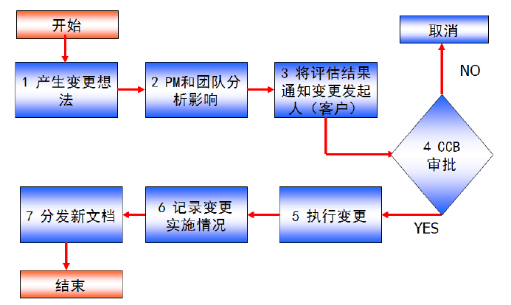

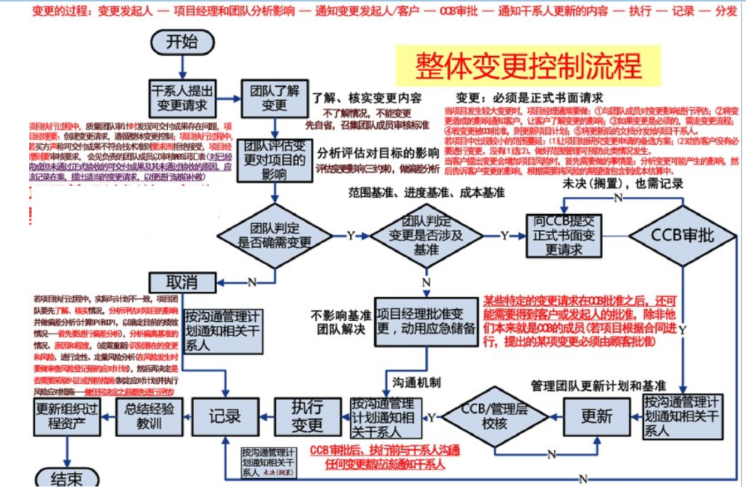

## 16.3变更管理组织机构与工作程序

1、项目控制委员会或配置控制委员会（CCB），或相关职能的类似组织是项目的所有者权益代表，负责裁定接受那些变更。CCB由项目所涉及的多方人员共同组成，通常包括用户和实施方方决策人员。CCB是决策机构，不是作业机构；通常CCB的工作是通过评审手段来决定项目基准是否能变更，但不提出变更方案

2、项目经理是受业主委托对项目经营过程负责者，其正式权利由项目章程取得，而资源调度的权利通常由基准中明确。基准中不包括的储备资源需经授权人批准后方可使用。

* 项目经理在变更中的作用，是响应变更提出者的需求，评估变更对项目的影响及应对方案，将需求由技术要求转化为资源需求，供授权人决策；并据评审结果实施即调整基准。确保项目基准反映项目实施情况。------背诵

3、变更的工作程序：1、提出与接受变更申请2、对变更的初审3、变更方案论证4、项目管理委员会审查5、发出变更通知并组织实施6、变更实施的监控7、变更效果的评估8、判断发生变更后的项目是否已纳入正常轨道-----背诵

4、变更提出应当及时以正式方式进行，并留下书面记录。

5、变更初审的目的如下：

1. 对变更提出方施加影响，确认变更的必要性，确保变更是有价值的。
2. 格式校验，完整性校验，确保评估所需信息准备充分。
3. 在干系人间就提出供评估的变更信息达成共识。

6、变更方案的主要作用，首先是对变更请求是否可行实现进行论证，如果可能实现，则将变更请求由技术要求转化为资源需求，以供**CCB决策**。

7、审查过程，是项目所有者根据变更申请及评估方案，决定是否变更项目基准。评审过程常包括客户、相关领域的专业人士等。审查通常是文档会签形式，重大的变更审查可以包括正式会议形式。

8、变更实施的过程监控，通常由项目经理负责基准的监控。管理委员会监控变更明确的主要成果、进度里程碑等，可以通过监理单位完成。

9、变更评估可以从以下几个方面进行评估：

1. 首要的评估依据，是项目的基准
2. 还需结合变更的初衷来看，变更所要达到的目的是否已达成。
3. 评估变更方案中的技术论证、经济论证内容与实施过程的差距并促发解决。

## 16.4项目变更管理的工作内容

1、在项目整体压力较大的情况下，更需强调变更的提出、处理应当规范化，可以使用分批处理、分优先级等方式提高效率，如同繁忙的交通道口，如果红绿灯变化频繁，其实效不是灵活高效，而是整体通过能力的降低。

2、项目规模小，与其他项目的关联度小时，变更的提出与处理过程可在操作上力求简便、高效，但关于小项目变更扔应注意以下几点：

1. 对变更产生的因素施加影响：防止不必要的变更，减少无谓的评估，提高必要变更的通过效率。
2. 对变更的确认应当正式化
3. 变更的操作过程应当规范化

3、变更申请的提交，首先应当确保覆盖所有变更操作，这意味着如果变更申请操作可以被绕过则此处的严格便毫无意义；但应根据变更的影响和代价提高变更流程的效率。

4、对进度变更的控制包括:----------（了解）

1. 判断项目进度的当前状态
2. 对造成进度变化的因素施加影响
3. 查明进度是否已经改变
4. 在实际变化出现时对其进行管理。

5、成本变更控制包括：------（了解）

1. 对造成费用基准变更的因素施加影响。
2. 确保变更申请获得同意。
3. 当变更发生时，管理这些实际的变更
4. 保证潜在的费用超支不超过授权的项目阶段自己和总体资金。
5. 监督费用绩效，找出与费用基准的偏差
6. 准确记录所有的与费用基准的偏差
7. 防止错误的、不恰当的或未批准的变更被纳入费用或资源使用报告中
8. 就审定的变更，通知厉害关系者
9. 采取措施，将预期的费用超支控制在可接受的范围内
10. 对合同变更的控制：
    1. 合同变更控制系统规定合同修改的过程、
    2. 它包括文书工作、跟踪系统、争议解决程序以及批准变更所需的审批层次。
    3. 合同变更控制系统应当与整体变更控制系统结合起来。

7、变更管理，是项目整体管理的一部分，属于项目整体变更控制的范畴。涉及范围、进度、成本、质量、人力资源、合同管理等多个方面

8、变更管理与配置管理为相关的两套机制，变更管理由项目交付基准配置调整时，由配置管理系统调用，变更管理最终应将对项目的调整结果反馈给配置管理系统，以确保项目执行与对项目的账目相一致

## 16.5版本发布和回退计划

1、版本发布前的准备工作包括：

1. 进行相关的回退分析
2. 备份版本发布所涉及的存储过程、函数等其他数据的存储及回退管理。
3. 备份配置数据，包括数据备份的方式，如Dmp方式
4. 备份在线生产平台接口、应用、工作流等版本
5. 启动回退机制的触发条件
6. 对变更回退的机制职责的说明；如通知相关部门，确定需要回退的关联系统和回退的时间点等。

2、为确保版本发布的成功，在版本发布前应对每次版本发布的风险做相应的评估，对版本发布的过程Checklist做严格的评审。在评审发布内容时对存在的风险的发布项做重点评估，确定相应的回退范围，制定相应的回退策略，准备以下回退方案。

# 第五章项目范围管理

★**对项目范围6个过程：（掌握）**

* 1. 规划范围管理，对如何定义、确认和控制项目范围的过程进行描述
  2. 收集需求。为实现项目目标，明确并记录项目干系人的相关需求的过程。
  3. 定义范围。详细描述产品范围和项目范围，编制项目范围说明书，作为以后项目决策的基础。
  4. 创建工作分解结构、把整个项目工作分解为较小的、易于管理的组成部分，形成一个自上而下的分解结构。
  5. 确认范围。正式验收已完成的可交付成果。
  6. 范围控制。监督项目和产品的范围状态、管理范围基准变更。

|  |  |  |
| --- | --- | --- |
| **5.1规划范围管理** | | |
| 1、项目管理计划 | 1、专家判断 | 1、范围管理计划 |
| 2、项目章程 | 2、会议 | 2、需求管理计划 |
| 3、事业环境因素 |  |  |
| 4、组织过程资产 |  |  |
| 口诀：章程计划业组，专家会议了两计划 | 业主计帐（章）会专家，范围需 | 业主划章程，专家会范需。 |
| 5.2收集需求 | | |
| 1、范围管理计划 | 1、访谈 | 1、需求文件 |
| 2、需求管理计划 | 2、焦点小组 | 2、需求跟踪矩阵 |
| 3、干系人管理计划 | 3、引导式研讨会 |  |
| 4、项目章程 | 4、群体创新技术 |  |
| 5、干系人登记册 | 5、群体决策技术 |  |
|  | 6、问卷调查 |  |
|  | 7、观察 |  |
|  | 8、原型法 |  |
|  | 9、标杆 |  |
|  | 10、系统交互图 |  |
|  | 11、文件分析 |  |
| 口诀：范管求管程人管 | 焦查原访问群导 | 标杆图文出文矩 |
| 5.3定义范围 | | |
| 1、项目管理计划 | 1、专家判断 | 1、项目范围说明书 |
| 2、项目章程 | 2、产品分析 | 2、项目文件更新 |
| 3、需求文件 | 3、备选方案生成 |  |
| 4、组织过程资产 | 4、引导式研讨会 |  |
| 口诀：范文程组新文书 | 分析方案研讨会 |  |
| 5.4确认范围（WBS） | | |
| 1、范围管理计划 | 1、分解 | 1、项目基准 |
| 2、项目范围说明书 | 2、专家判断 | 2、项目文件更新 |
| 3、需求文件 |  |  |
| 4、事业环境因素 |  |  |
| 5、组织过程资产 |  |  |
| 口诀：业主范管找文书 | 专家分解新文基 |  |
| 5.5确认范围（validate scope） | | |
| 1、项目管理计划 | 1、检查 | 1、验收的可交付成果 |
| 2、需求文件 | 2、群体决策技术 | 2、变更请求 |
| 3、需求跟踪矩阵 |  | 3、工作绩效信息 |
| 4、核实的可交付成果 |  | 4、项目文件更新 |
| 5、工作绩效数据 |  |  |
| 口诀：文划跟踪数果实 | 群体决策来检查 | 变信收成新文件 |
| 5.6控制范围 | | |
| 1、项目管理计划 | 1、偏差分析 | 1、工作绩效信息 |
| 2、需求文件 |  | 2、变更请求 |
| 3、需求跟踪矩阵 |  | 3、项目管理计划更新 |
| 4、工作绩效数据 |  | 4、项目文件更新 |
| 5、组织过程资产 |  | 5、组织过程资产更新 |
| 口诀：数矩文划组 | 偏差5大件 |  |

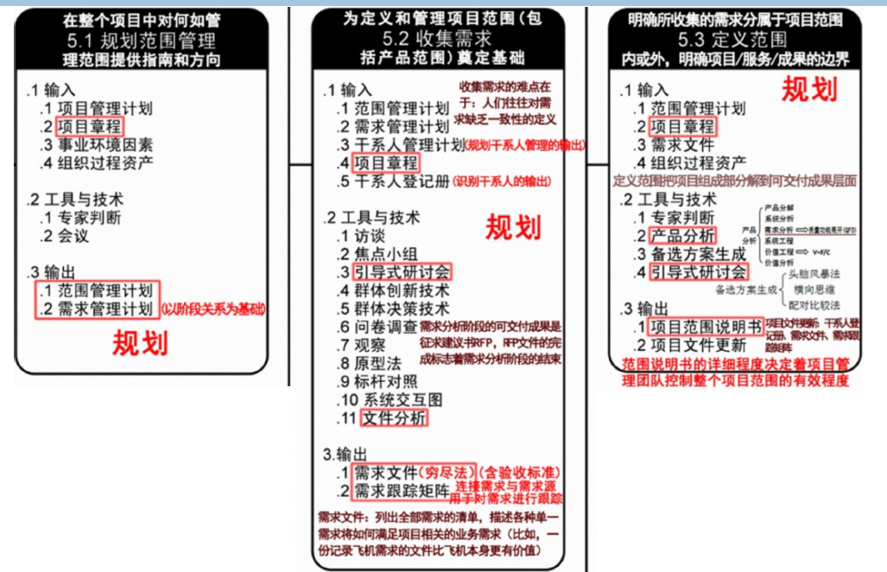

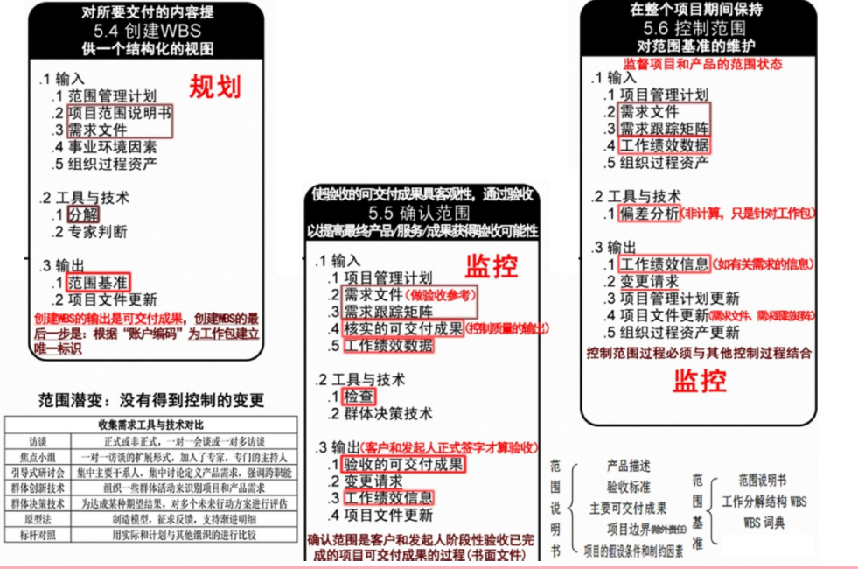

## 5.1范围管理概述

1、项目范围管理需要做以下三个方面的工作：

1、明确项目边界2、对项目执行工作进行监控3、防止项目范围发生蔓延。（了解）

★区分范围蔓延和镀金的行为

范围蔓延-------客户提出新需求，超出了范围基准

范围镀金------ 客户没有提新需求，项目自己做了额外客户不需要工作

★2、产品范围与项目范围：（掌握）

1. 产品范围是指产品或者服务所应该包含的功能，项目范围是指为了能够交付产品，项目所必须做的工作
2. 产品范围是项目范围的基础，产品范围的定义是产品要求的描述，而项目范围的定义是产生项目管理计划的基础，两种范围在应用上有区别。
3. 项目的范围基准是经过批准的项目范围说明书、WBS和WBS词典。判断项目范围是否完成，要以范围基准来衡量。产品范围是否完成，则根据产品是否满足了产品描述来判断。
4. 产品范围描述是项目范围说明书的重要组成部分，因此，产品范围变更后，首先受到影响的是项目的范围

项目范围---------强调过程

产品范围----------强调结果

## 5.2规划范围管理

1、编制范围管理计划，书面描述将如何定义、确认和控制项目范围的过程，在整个项目中对如何管理范围提供 指南和方向。范围管理计划需要项目管理团队全员参与。（掌握）

2、范围管理计划的内容：（了解）

1. 如何制订项目范围说明书
2. 如何感觉范围说明书创建WBS
3. 如何维护和批准WBS
4. 如何确认和正式验收已完成的项目可交付成果。
5. 如何处理项目范围说明书的变更，该工作与实施整体变更控制过程直接相联。

3、项目范围管理计划可能在项目管理计划中，也可能作为单独的一项。根据不同的项目，可以是详细的或者概括的，可以是正式的或者非正式的。（掌握）

4、需求管理贯穿于整个过程，它的最基本的任务就是明确需求，并使项目团队和用户达成共识，即建立需求基线。另外，还有建立需求跟踪能力联系链，确保所有用户需求都被正确地应用，并且在需求发生变更时，能够完全地控制影响范围，始终保持产品与需求的一致性。（掌握）

5、需求管理计划描述在整个项目生命周期内如何分析、记录和管理需求。

6、需求管理计划的内容：（掌握）

1. 如何规划、跟踪和汇报各种需求活动
2. 需求管理需要使用的资源
3. 培训计划
4. 项目干系人参与需求管理的策略
5. 判断项目范围与需求不一致的准则和纠正规程
6. 需求跟踪结构
7. 配置管理活动

## 5.3收集需求

1、需求包括业务需求、干系人需求、解决方案需求、过渡需求、项目需求和质量需求等（了解）

1. 业务需求：整个组织的高层级需要，例如，解决业务问题或抓住业务机会，以及实施项目的原因。
2. 干系人需求：是指干系人或干系人群体的需要。
3. 解决方案需求
4. 过渡需求：从当前状态过渡到将来状态所需的临时能力，例如，数据转换和培训需求
5. 项目需求：项目需要满足的行动、过程或其他条件。
6. 质量需求：用于确认项目可交付成果的成功完成或其他项目需求的实现的任何条件或标准。QFD对质量需求进行了细分，分为基本需求、期望需求和意外需求。

★2、收集需求的工具与技术主要有访谈、焦点小组、引导是研讨会、群体创新技术、群体决策技术、问卷调查、观察、原型法、标杆对照、系统交互图、文件分析等。（掌握）

|  |  |
| --- | --- |
| 访谈 | 正式或非正式，一对一会谈或一对多访谈 |
| 焦点小组 | 一对一访谈的扩展形式，加入了专家，专门的主持人 |
| 引导式研讨会 | 集中主要干系人，集中讨论定义产品需求，强调跨职能和协调干系人差异 |
| 群体创新技术 | 组织一些群体活动来识别项目和产品需求 |
| 群体决策技术 | 为达成某种期望结果，对多个未来行动方案进行评估 |
| 原型法 | 制造模型，征求反馈，支持渐进明细 |
| 标杆对照 | 用实际和计划于其他组织的进行比较 |

★**收集需求的工具和技术简单总结**

* + 1. 访谈：“一对一”,直接
    2. 焦点小组会议：主持人，分主题，分小组
    3. 引导式研讨会：跨职能（JAD/QFD）、产品需求、更快
    4. 问卷调查：快速，统计分析，受众多
    5. 观察：也称“工作跟踪”，参与式和旁站式，不愿说、不能说、说不出来。
    6. 原型法：渐进明细
    7. 群体创新技术:
       - 头脑风暴（快，受影响）
       - 名义小姐技术（投票，排序，结构化）
       - 德尔菲技术（背靠背，客观，慢）
       - 概念/思维导图（共性与差异，画圆圈，连线）
       - 亲和图（大量创意，画圈，分类）
    8. 群体决策技术：一致同意、大多数原则、相对多数原则、独裁
       1. 访谈时通过与干系人直接交谈来获取信息的正式或非正式的方法，是最基本的一种收集需求的手段
       2. 焦点小组将预先选定的干系人和主题专家集中在一起，了解他们对所提议产品、服务或成果的期望和态度。由一位受过训练的主持人引导大家进行互动式讨论。焦点小组往往比一对一的访谈更加热烈。焦点小组是一种群体访谈而非一对一访谈，可以有6~10个被访谈者参加。针对访谈者提出的问题，被访谈者之间开展互动式讨论，以求得到更有价值的意见。
       3. 引导式研讨会对产品需求进行集中讨论与定义。研讨会是快速定义跨职能需求和协调干系人差异的重要技术。由于群体互动的特点，被有效引导的研讨会有助于建立信任、促进关系、改善沟通，从而有利于参加者达成一致意见。该技术的另一个好处是，能够比单项会议更快的发现和解决问题。
       4. 群体创新技术是指可以组织一些群体活动来识别项目和产品需求，群体创新技术包括头脑风暴、名义小组技术、德尔菲技术、概念/思维导图、亲和图和多标准决策分析等。
          1. 头脑风暴法：各抒己见、集思广益
          2. 名义小组技术：通过投票来排列最有用的创意，以便进行一步的头脑风暴或优先排序。是头脑风暴法的深化应用，是更加结构化的头脑风暴法；
          3. 德尔菲技术：采用匿名或背靠背的方式、预测过程几轮反馈，使专家的意见逐渐趋同、有助于减轻数据的偏倚，防止任何个人对结果产生不恰当的影响。
          4. 思维导图又称为心智图，是将从头脑风暴中获得的创意，用一张简单的图联系起来，以反映这些创意之间的共性与差异，从而引导出新的创意。
          5. 亲和图又称为KJ法，是针对某一问题，充分收集各种经验、知识、想法和意见等语言、文字资料，通过图解方式进行汇总，并按其相互亲和性归纳整理这些资料，使问题明确起来，求得统一认识，以利于解决的一种方法。
          6. 多标准决策分析是借助决策矩阵，用系统分析方法建立诸如风险水平、不确定性和价格收益等多种标准，从而对众多方案进行评估和排序的一种技术。
       5. ★群体决策就是为达成某种期待结果而对多个未来行动方案进行评估。群体决策技术可用来开发产品需求，以及对产品需求进行归类和优先排序。

达成群体决策的方法有：

1. 一致同意（Unanimity）。所有人都同意某个行动方案。
2. 大多数原则（Majority）。获得群体中50%以上的人的支持，就能做出决策。
3. 相对多数原则（Plurality）。根据群体中相对多数者的意见做出决定，即便未能获得一部分人的支持。通常在候选项超过两个时使用该原则。
4. 独裁（Dictatorship）。由某一个人（例如，项目经理）为群体做出决策。
   * + 1. 标杆对照将实际或计划的做法与其他类似组织的做法（例如，流程、操作过程等）进行比较，以便识别最佳实践，形成改进意见，并未绩效考核提供依据。
       2. 系统交互图是范围模型的一个例子，它是对产品范围的可视化描述，显示系统（过程、设备、信息系统等）与参与者（用户、独立于本系统之外的其他系统）之间的交互方式。系统交互图显示了业务系统的输入、输入提供者、业务系统的输出和输出接收者。
       3. 文件分析：通过分析现有文档，识别与需求相关的信息来挖掘需求。可供分析的文档很多，包括商业计划、营销文档、协议、招投标文件、建议邀请书、业务流程、逻辑数据模型、业务规则库、应用软件文档、用例文档、其他需求文档、问题日志、政策、程序和法规文件等。

3、收集需求过程的主要输出有需求文件和需求跟踪矩阵。需求文件描述各种单一的需求将如何满足于项目相关的业务需求。需求文件既可以是一份按干系人和优先级分类列出全部需求的简单文件，也可以是一份包括内容提要、细节描述和附件等的详细文件。（了解）

4、需求文件的内容包括：

1、业务需求2、干系人需求3、解决方案需求4、项目需求5、过渡需求6、与需求有关的假设条件、依赖关系和制约因素。（了解）

5、需求管理包括在产品开发过程中维持需求一致性和精确性的所有活动，包括控制需求基准，保存项目计划与需求一致，控制单个需求和需求文档的版本情况，管理需求和联系链之间的联系，或管理单个需求和项目其他可交付物之间的依赖关系，跟踪基线中需求的状态。（了解）

6、可跟踪性是项目需求的一个重要特征，需求跟踪是将单个需求和其他元素之间的依赖关系和逻辑联系建立跟踪，这些元素包括各种类型的需求、业务规则、系统组件、以及帮助文件等。可验证性是需求的最基本特性（了解）

需求分为项目需求和产品需求：

项目需求：包括商业需求、项目管理需求、交付需求等

产品需求：技术需求、安全需求。性能需求等。

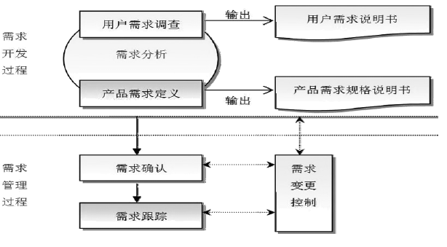

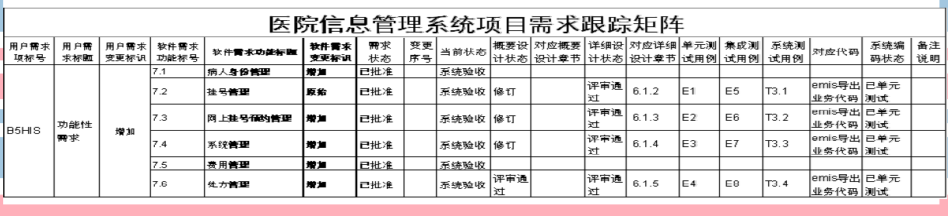

1. 每个配置项的需求到其涉及的产品（构件）需求都要具有双向可跟踪性、所谓双向跟踪，包括正向跟踪和反向跟踪，
   * + 正向跟踪：是指检查需求文件中每个需求是否都能在后继工作产品（成果）中找到对应点；
     + 反向跟踪：也称为逆向跟踪，是指检查设计文档、产品构建、测试文档等工作成果是否都能在需求文件中找到出处。
     + 具体来说，需求跟踪涉及五种类型，如图，箭头表示需求跟踪能力联系链，它能跟踪需求使用的整体周期，即从需求建议到交付的全过程。（掌握）

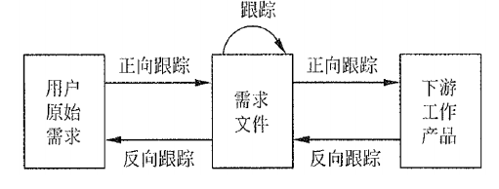

* + 1. 追溯到需求（客户需求-----需求）★
    2. 从需求追溯（需求-------下游工作产品）
    3. 回溯到需求（下游工作产品---------需求）
    4. 从需求回溯（需求--------客户需求）
  + 左半部分表明，从用户原始需求可想去追溯到需求文件，可以从需求文件回溯到响应的用户原始需求，确认每个需求的出处；
  + 由于在项目实施过程中，产品需求转变为设计和测试等实现元素，所以通过定义单个需求和特定的产品元素之间的联系链，可以从需求文件追溯到产品元素。这种联系链使项目团队成员制定每个需求对应的产品元素，从而确保产品元素满足每个需求。第四类联系链是从产品元素回溯到需求文件，使项目团队成员知道每个产品元素存在的原因。如果不能将设计元素或测试案例回溯到一个需求文件，就可能出现镀金行为。当然，如果某个孤独的产品元素表明了一个正当的功能，则说明需求文件漏掉了一项需求。
  + 第五类联系链是需求文件之间的跟踪，这种跟踪便于更好地处理各种需求之间的逻辑相关性，检查需求分解中可能出现的错误或遗漏。

1. 需求跟踪矩阵表示需求和其他产品元素之间的联系链的最普遍方式是使用需求跟踪（能力）矩阵，需求跟踪矩阵是将产品需求从其来源连接到能满足需求的可交付成果的一种表格。（掌握）

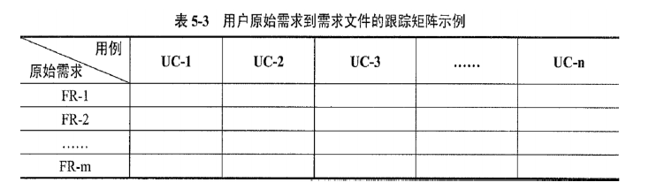

9、需求跟踪矩阵中记录的典型属性包括唯一标识、需求的文字描述、收录该需求的理由。所有者、来源、优先级别、版本、当前状态（例如，进行中、已取消、已推迟、新增加、已批准、已分配、已完成等）和状态日期。（掌握）

## 5.4定义范围

1、定义范围是制定项目和产品详细描述的过程，是明确所收集的需求哪些将包含在项目范围内，哪些将排除在项目范围外，从而明确产品、服务或成果的边界。（掌握）

2、定义范围工具与技术：专家判断、产品分析、备选方案生成和引导式研讨会（掌握）

1. 产品分析:对于那些以产品为可交付成果的项目，是一种有效的工具
2. 备选方案生成：用来指定尽可能多的潜在可选方案的技术，用于识别执行项目工作的不同方法

3、项目范围说明书的内容：1、产品范围描述2、验收标准3、可交付成果4、项目的除外责任5、制约因素6、假设条件（掌握）

* 项目经理向干系人说明项目范围时，应以项目范围说明书为依据
* 项目范围说明书在“可交付物”层次上明确了要完成项目需求做的相应工作；

4、项目范围说明书的主要作用：1、确定范围2、沟通基础3、规划和控制依据4、变更基础5、规划基础（了解）

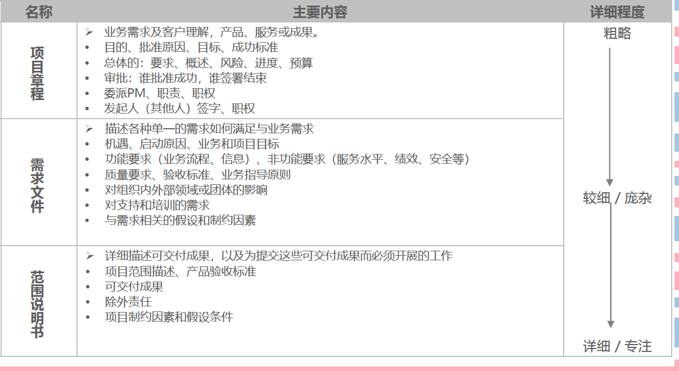

## 5.5创建工作分解结构（WBS）

1、创建WBS是将项目可交付成果和项目工作分解成较小的、更易于管理的组建的过程

2、里程碑标志着某个可交付成果或者阶段的正式完成。重要的检查点是里程碑、重要的里程碑是基线（掌握）

3、工作包应便于完整地分派给不同的人或组织单元，所以要求明确各工作单元直接的界面。工作包应该非常具体，以便承担者能明确自己的任务、努力的目标和承担的目标和承担的责任。作为一种经验法则，8/80规则（80小时原则）建议工作包的大小应该至少需求8小时来完成，而总完成时间也不应该大于80小时（掌握）

4、控制账户是一种管理控制点。在该控制点上，将范围、预算（资源计划）、实际成本和进度加以整合，并将它们与挣值进行比较，以测量绩效。控制账户是WBS某个层次上的要素，既可以是工作包，也可以是比工作包更高层次上的一个要素。如果是后一种情况，一个控制账户中就包括若干个工作包，但一个工作包仅属于一个控制账户。项目管理团队在控制账户上考核项目的执行情况，即在控制账户的响应要素下，将项目执行情况与计划情况进行比较，以便评价执行情况好坏，并发现与纠正偏差。（掌握）

5、规划包是指在控制账户之下，工作内容已知但尚缺详细进度活动的WBS组成部分。规划包是在控制账户之下、工作包之上的WBS要素。规划包是暂时用来做计划的，随着情况的逐渐清晰，规划包最终将被分解成工作包以及相应的具体活动。（掌握）

6、WBS词典也称为WBS词汇表它是描述WBS各组成部分的文件。对于WBS的每一个组成部分的文件。对于WBS的每个组成部分，WBS词典可能包括账户编码标识、工作描述、假设条件和制约因素、负责人或组织单元、进度里程碑、相关的进度活动、所需资源、成本估算、质量要求、验收标准、技术参考文献、协议信息等。（掌握）（WBS字典实际是相当于新华字典，是对WBS中每个元素的描述）

7、分解时一种将项目可交付成果和项目工作分解成较小的、更易于管理的组件的技术

8、★要将整个项目工作分解为工作包，需要开展以下活动：（掌握）

1. 识别和分析可交付成果相关工作
2. 确定WBS的结构和编排方法
3. 自上而下逐层细化分解
4. 为WBS组件制定和分配标识编码。
5. 核实可交付成果分解的程度是恰当的

9、★创建WBS时对工作的划分原则包括：

1. 功能或者技术原则，在成绩WBS时，需要考虑将不同人员的工作分开
2. 组织结构
3. 系统或者子系统。总的系统划分为几个主要的子系统，然后对每个子系统再进行分解。

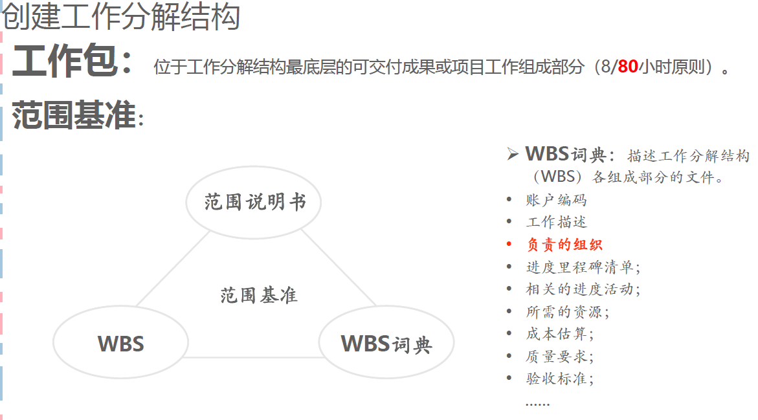

10、★WBS分解的方法：（掌握）

1. 项目生命周期的各阶段作为分解的第二层，产品和项目可交付成果放在第三层
2. 主要可交付成果作为分解的第二层
3. 整合可能有项目团队以外的组织来实施的各种组件（例如，外包工作），然后作为外包工作的一部分，卖方需编制相应的合同WBS。

11、WBS不是某个团队成员的责任，应该由全体项目团队成员、用户和项目干系人共同完成和一致确认。（了解）

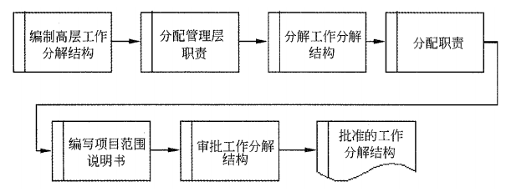

12、WBS表示形成有分级的树型结构（组织结构图式）和表格形式（列表式）。

* 树型结构图的WBS层次清晰、直观性和结果性强，但不容易修改，对大的、复杂的项目很难表示出项目的全貌（小项目）
* 表格形式的直观性比较差，但能够反映出项目所有的工作要素（大项目）。（掌握）

13、虽然有些参考文献也使用鱼骨图形式的WBS，但这种形式并不常用。

14、WBS分解注意8个方面：（掌握）

1. WBS必须是面向可交付成果的
2. WBS必须符合项目的范围
3. WBS的底层应该支持计划和控制
4. WBS中的元素必须有人负责，而且只由一个人负责，尽管实际上可能需要多个人参与。
5. WBS的指导，WBS应控制4-6层
6. WBS应包括项目管理工作（因为管理是项目具体工作的一部分），也要包括分包出去的工作
7. WBS的编制需求所有（主要）项目干系人的参与，需要项目团队成员的参与。
8. WBS并非是一成不变的。在完成了WBS之后的工作中，仍然有可能需要对WBS进行修改

★补充：（掌握）

1. 在层次上保持项目的完整性，避免遗漏必要的组成部分
2. 一个工作单元只能从属于某个上层单元，避免交叉从属
3. 相同层次的工作单元应用相同性质
4. 工作单元应能分开不同的责任者和不同的工作内容
5. 便于项目管理计划和项目控制的需要
6. 最底层工作应该具有可比性，是可管理的，可定量检查的
7. 应包括项目管理工作，包括分包出去的工作

## 5.6确认范围

1、确认范围是正式验收项目已完成的可交付成果的过程。确认范围包括与客户或发起人一起审查可交付成果，确保可交付成果已圆满完成，并获得客户或发起人的正式验收。（了解）

2、确认范围的主要工具与技术是检查和群体决策技术。检查也称为审查、评审、审计、走查、巡检、测试等，是指开展测量、审查与确认等活动，来判断工作和可交付成果是否符合需求和产品验收标准。（掌握）

3、确认范围应该贯穿项目的始终

★4、确认范围的一般步骤：（掌握）

1. 确定需要进行范围确认的时间
2. 识别范围确认需要哪些投入
3. 确定范围正式被接受的标准和要素
4. 确定范围确认会议的组织步骤
5. 组织范围确认会议

5、范围确认时，一般需要检查以下问题：（了解）

1. 可交付成果是否是确定的、可确认的。
2. 每个可交付成果是否有明确的里程碑，里程碑是否有明确的、可辨别的事件
3. 是否有明确的质量标准
4. 审核和承诺是否有清晰的表达
5. 项目范围是否覆盖了需要完成的产品或服务进行的所有活动，有没有遗漏或者错误。
6. 项目范围的风险是否太高，管理层是否能够降低可预见的风险发生时对项目的冲击。

6、干系人关注点（了解）

1. 管理层所关注的项目范围，是指范围对项目的进度、资金和资源的影响，这些因素是否超过了组织承受范围，是否在投入产出上具有合理性。
2. 客户主要关心的是产品的范围，关心项目的可交付成果是否足够完成产品或服务。
3. 项目管理人员主要关注可交付成果是否足够和必须完成，时间、资金和资源是否足够，主要的潜在风险和预备解决的方法。
4. 项目团队成员主要关心项目范围中资金参与的元素和负责的元素，通过定义范围中时间检查资金的工作时间是否足够，自己在项目范围中是否有多项工作，而这些工作又有冲突的地方

7、核实产品是针对产品是否完成，在项目（或阶段）结束时由发起人或客户来验证，强调产品是否完整；确认范围是针对项目可交付成果，由客户或发起人在阶段末确认验收的过程。

★8、确认范围与质量控制的不同之处在于：（掌握）

* 1. 确认范围主要强调可交付成果获得客户或发起人的接受；质量控制强调可交付成果的正确性，并符合为其制定的具体质量要求（质量标准）
  2. 质量控制一般在确认范围前进行，也可同时进行；确认范围一般在阶段末尾进行，而质量控制并不一定在阶段末进行。
  3. 质量控制属内部检查，由执行组织的相应质量部门实施；确认范围则是有外部干系人（客户或发起人）对项目可交付成果进行检查验收。

★9、确认范围与项目收尾的不同之处在于：（掌握）

1. 虽然确认范围与项目收尾工作都在阶段末进行，但确认范围强调的是核实与接受可交付成果，而项目收尾强调的是结束项目（或阶段）所要做的流程性工作
2. 确认范围与项目收尾都有验收工作，确认范围强调验收项目可交付成果，项目收尾强调验收产品

★10、范围确认完成时，同时应当对确认中调整的WBS及WBS字典进行更新。

11、范围确认和需求确认一定要分开、需求确认是在项目前期3方召开需求评审会的方式讨论从而形成一个需求说明书，确认需求；范围确认是阶段性的验收。(了解)

## 5.7控制范围

★1、控制范围是监督项目和产品的范围状态、管理范围基准变更的过程，其主要作用是在整个项目期间保持对范围基准的维护。对项目范围进行控制，就必须确保所有请求的变更、推荐的纠正措施或预防措施都经过实施整体变更控制过程的处理。在变更时间发生时，也要采用范围控制过程来管理这些变更。（掌握）

2、造成项目范围变更的原因是项目外部环境发生了变化，例如：（了解）

1. 政府政策的问题
2. 项目范围的计划编不周密详细，有一定的错误或遗漏
3. 市场上出现了或是设计人员提出了新技术、新手段或新方案
4. 项目执行组织本身发生变化
5. 客户对项目、项目产品或服务的要求发生变化。